НАЦІОНАЛЬНИЙ ТЕХНІЧНИЙ УНІВЕРСИТЕТ УКРАЇНИ

«КИЇВСЬКИЙ ПОЛІТЕХНІЧНИЙ ІНСТИТУТ ІМЕНІ ІГОРЯ СІКОРСЬКОГО»

Кафедра конструювання електронно-обчислювальної апаратури

**КУРСОВА РОБОТА**

з дисципліни ______Електронна компонентна база радіоелектронної апаратури______

на тему: _________ Перетворювач частоти в напругу на мікросхемі NE555___________

Студента 2 курсу групи ДК-92

Напряму підготовки:  Телекомунікації та радіотехніка

_____Дядюна Назара Анатолійовича__

                                  (прізвище та ініціали)

Керівник:

 ________доцент, к.т.н. Короткий Є.В._______

(посада, вчене звання, науковий ступінь, прізвище та ініціали)

Національна оцінка:  _____________________

Кількість балів: ______ Оцінка: ECTS ______

 Члени комісії:   _____________        ___доцент, к.т.н. Короткий Є.В.___

                                           (підпис)                     (вчене звання, науковий ступінь, прізвище та ініціали)

                          _____________        _________________________________

                                           (підпис)                      (вчене звання, науковий ступінь, прізвище та ініціали)

Київ - 2021 рік

Зміст

Вступ 3

Розділ 1 5

Опис інтегральної схеми NE555 5

Опис обраної схеми 9

Висновок 12

Розділ 2 13

Симуляція обраної схеми в LT Spice 13

Робота мікросхеми таймера з вхідним сигналом 18

Демонстрація роботи схеми при різних вхідних частотах в симуляторі 25

Виміри напруг та струмів в схемі. BOM. 27

Висновок 30

Розділ 3 31

Підбір компонентів для схеми 31

Висновок 35

Розділ 4 36

Створення 3D моделі компоненту 36

Робота в Altium Designer 38

Створення бібліотеки компоненту в Altium Designer 39

Створення принципової схеми 42

Висновок 44

Розділ 5 45

Виготовлення друкованої плати 45

Тестування готового пристрою 53

Висновок 57

Висновок 59

Список посилань 61

Список використаних джерел 63

# Вступ

Перетворювачі частоти в напругу часто використовуються в тахометрах. Так, при постійному обертанні колеса на виході будемо мати залежність напруги від частоти обертання, яку можемо використовувати для своїх потреб.

Ідея мого майбутнього проекту полягає в тому, щоб візуалізувати звук на LED стрічку. Для того, щоб мікроконтролер міг встановити правильний колір світлодіода в залежності від частоти звуку в даний момент, йому необхідно отримати на вході АЦП якесь значення напруги, і відштовхуючись від нього – увімкнути той чи інший колір.

Мета курсової роботи: створити технічну документацію та друковану плату для пристрою, що має естетичний вигляд і слугує для перетворення частоти вхідного сигналу в напругу на виході.

Я вирішив зібрати перетворювач Частота-Напруга як окремий модуль на дискретних компонентах. Для вирішення поставленої мети я сформував наступні задачі:

1. Обрати схему, розібратися з принципом її роботи.
2. Підібрати компоненти для схеми, визначитися з їх номіналами.
3. Провести симуляцію схеми з обраними компонентами. Зробити висновки після симуляції, можливо зробити правки.
4. Розробити схему, технічну документацію до пристрою та файл PCB для виготовлення плати.
5. Виготовити друковану плату. Зібрати схему на платі використовуючи обрані компоненти. Протестувати пристрій в реальних умовах.
6. Зробити висновки згідно тестів в реальних умовах, проведених в минулому кроці.

Всю роботу можна умовно поділити на п’ять розділів:

В **першому** розділі буде описана обрана схема, причина вибору саме цієї схеми. Буде розібраний принцип роботи пристрою. Принцип роботи та характеристики інтегральної схеми, що буде використовуватися в проекті.

В **другому** розділі я проведу виміри струмів та напруг для обраної схеми в симуляторі.

В **третьому** розділі я проведу підбір компонентів згідно певних критеріїв, визначусь з їх номіналами.

В **четвертому** розділі, після того, як схема вже обрана, з компонентами визначились я перейду до 3D моделювання моделі транзистора, створення бібліотек та інших етапів розробки друкованої плати в Altium Designer.

**П’ятий** розділ я присвячу виготовленню друкованої плати та тестуванню готового пристрою в реальних умовах.

*По завершенню роботи над проектом я отримав працюючий пристрій, який перетворює частоту вхідного сигналу в напругу на виході. Була створена і виготовлена друкована плата, проведені симуляція і тестування в реальних умовах.*

# Розділ 1

## Опис інтегральної схеми NE555

Для поставленої задачі добре підходить мікросхема NE555, яку я й використаю в проекті.

Робота пристрою буде доволі проста – при певній частоті сигналу на вході ми будемо мати певне значення напруги на виході. Подавши вихід схеми на АЦП МК можемо перетворити напругу на колір світлодіода. Розрахувавши за формулою діапазон значень на АЦП можемо вмикати конкретний колір LED стрічки за певної частоти.

NE555 – високо стабільна інтегральна схема, включає в себе 20 транзисторів, 15 резисторів, 2 діода. Точність таймера не залежить від напруги живлення і становить не більше 1% від розрахункового значення

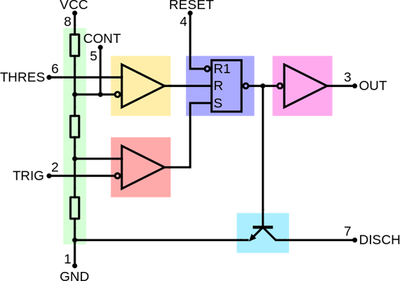

Рис. 1.1.1: Внутрішня будова мікросхеми

Мікросхема має 8 функціональних входів/виходів:

1. GND – контакт підключається до мінусу живлення
2. Trig – запуск. Це один з входів нижнього компаратора (виділений червоним кольором). Якщо подати на цей вхід імпульс з напругою менше 1/3 напруги живлення – таймер запуститься, а на виході (3) з’явиться високий рівень на час, який задається зовнішнім опором і конденсатором. Це режим моностабільного мультивібратора, при цьому, імпульс, що подається на вхід trig може бути як прямокутний, так і синусоїдальний, але повинен бути коротший ніж час заряду конденсатора С
3. Out – вихід мікросхеми. Високий рівень на цьому контакті рівний напрузі живлення мінус 1.7 вольта. Низький рівень приблизно 0.25 вольта. Переключення між логічними рівнями займає приблизно 100 нс часу.
4. Reset – скидання. При подачі низького логічного рівня (не більше 0.7 вольта) на цей контакт відбувається скидання таймера і на виході встановлюється низький логічний рівень. Якщо в схемі не використовується скидання таймеру, цей контакт необхідно підключити до плюса живлення.
5. Cont – контроль. Проте, зазвичай цей контакт не використовується. В такому випадку його краще підключити до мінуса живлення через конденсатор 0.01мкФ. Використання цього контакту значно розширює функціональність таймера. Якщо подавати напругу на цей вхід можна керувати тривалістю вихідних імпульсів, а це дозволяє відмовитися від RC ланцюжка, що задає цю тривалість. Напруга, що подається на вхід контакту може бути в межах від 45% до 90% напруги живлення для режиму моностабільного мультивібратора, і від 1.7 вольта до напруги живлення для режиму мультивібратора. На виході відповідно будемо мати FM модульований сигнал.
6. THRES – стоп. Цей контакт є одним з входів компаратора, що позначений жовтим кольором. Якщо подати на цей вивід імпульс високого логічного рівня (не менше, ніж 2/3 напруги живлення), то робота таймера призупиняється, а на виході з мікросхеми встановлюється низький логічний рівень.
7. DISCH – розряд. Цей контакт підключений до колектору транзистора, емітер якого з’єднаний з GND. Коли транзистор відкритий, конденсатор розряджається через перехід колектор-емітер і залишається розрядженим, доки транзистор не закриється. Транзистор буде закритий, коли на вході таймера високий логічний рівень, і відкривається, коли на виході таймера низький логічний рівень.
8. VCC – живлення. На цей контакт подається напруга живлення. Діапазон значень може відрізнятися для різних модифікацій таймера, і виробника. Для уточнення інформації необхідно звертатися до даташиту.

Інтегральна схема може працювати в одному з трьох режимів, а саме:

1. Прецизійний тригер Шмідта – щоб таймер працював в цьому режимі необхідно з’єднати між собою контакти THRES та TRIG, і подавати вхідний сигнал на них. Отримуємо інвертуючий тригер. Величина гістерезису залежить від вбудованого подільника, і як пам’ятаємо, буде становити третину напруги.

2. Одновібратор – на вхід таймера (контакт TRIG) необхідно подати імпульс низького логічного рівня, після чого, мікросхема переходить до режиму відліку часу, який триватиме заданий проміжок часу. Цей проміжок залежить від опору і ємності, і має наступну формулу: t = 1.1 * R * C;

Після того, як заданий інтервал пройшов таймер переключається в стабільний стан, а на виході будемо мати низький логічний рівень.

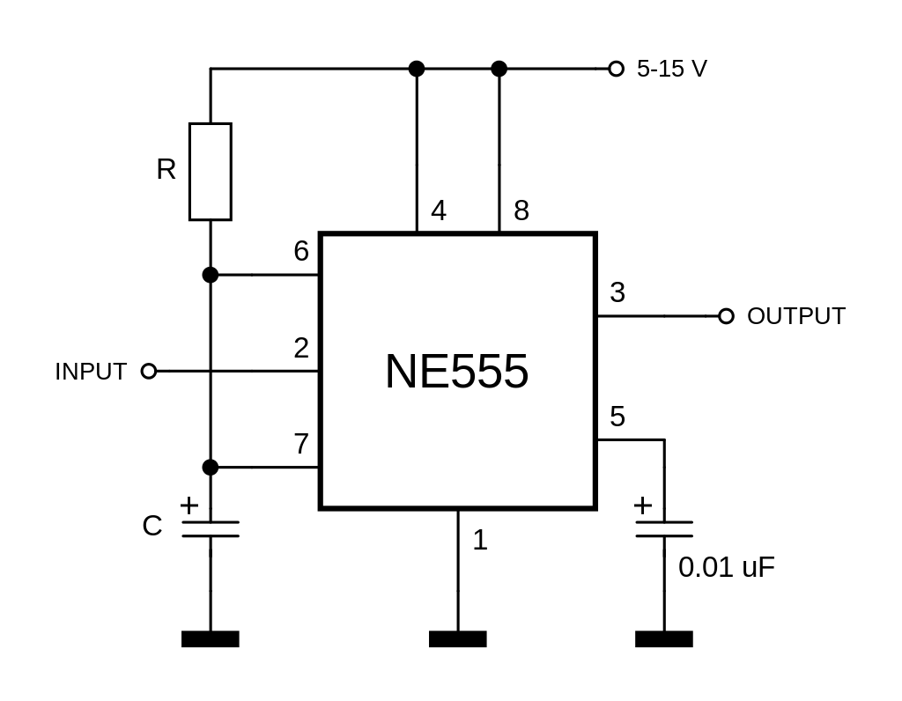

Рис. 1.1.2: Схема включення мікросхеми для роботи в режимі одновібратора

3. Мультивібратор – в цьому режимі на виході мікросхеми будемо мати прямокутні імпульси з певними, заданими тривалістю високого і низького рівнів, інтервалом та частотою сигналу. Формули для розрахунку цих значень:

Тривалість високого рівня сигналу: t1 = ln 2 * (R1 + R2) * C;

Тривалість низького рівня сигналу: t2 = ln 2 * R2 * C;

Відповідно період маємо: T = ln 2 * (R1 + 2R2) * C;

Частота сигналу: 1 / ln 2 * (R1 + 2R2) * C;

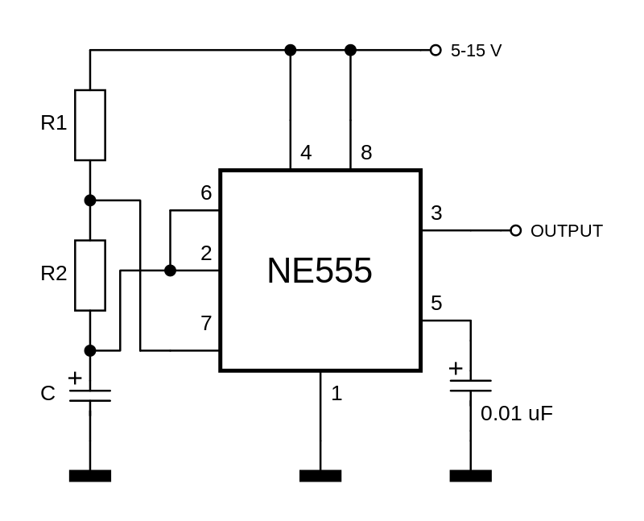

Рис. 1.1.3: Схема включення мікросхеми для роботи в автоколивальному режимі

## Опис обраної схеми

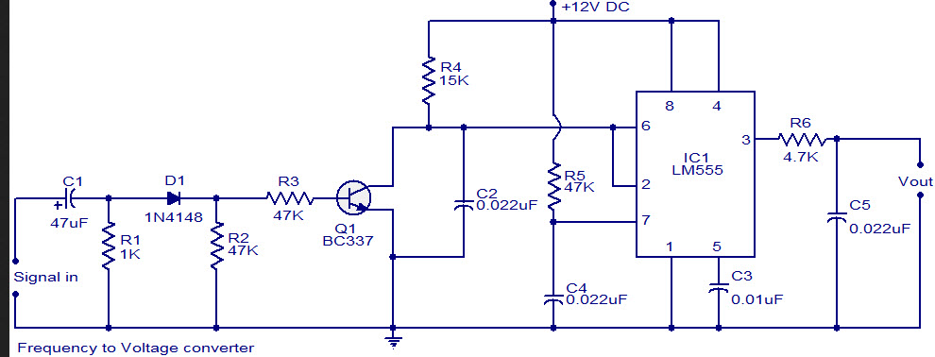

Рис. 1.2.1: Схема пристрою

Схема перетворювача показана вище. Вона використовує мікросхему таймер NE555. Подібні рішення дуже часто використовуються в тахометрах, цифрових частотомірах і подібних пристроях. Таймер працює як інвертуючий тригер Шмідта для зміни частоти вхідного сигналу на фіксовану ширину імпульсу, але змінну частоту ШІМ сигналу.

Конденсатор С2 і резистор R4 в схемі забезпечують встановлення тривалості імпульсу вихідного сигналу мікросхеми. Транзистор Т1 створює шлях для розряду паралельного йому конденсатора С2, який потрібний для ре-активації таймеру. Конденсатор С1 і резистор R1 утворюють ФВЧ, частоту зрізу для якого можна розрахувати за наступною формулою:

$$fзр= \frac{1}{2*π*R*C};$$

Підставимо значення наших компонентів C1 = 47uF, R1 = 1kOhm:

$$fзр= \frac{1}{2*π*{10}^{3}*47*{10}^{-6}}=3.4Гц$$

Таким чином, частота зрізу цього ФВЧ становить близько 4Гц.

Так як максимальна напруга Емітер-База транзистора досить низька (5В), то в схему включений діод D1, який відсіче від’ємну частину вхідного сигналу, і пропустить на базу тільки додатню напівхвилю вхідного сигналу.

Резистор R4 і конденсатор С2 задають тривалість імпульсу на вході таймера. Так, чим більший опір резистора, тим довше заряджається конденсатор, і тим довше на вході мікросхеми буде напруга, що активує таймер. Вони підключені до 2 контакту, і при напрузі меншій, ніж 1/3 напруги живлення – таймер активується, а на виході маємо високий рівень. 2 контакт з’єднаний, також, з 6 входом. Коли конденсатор заряджається до напруги живлення, в один момент (при напрузі більше 2/3 напруги живлення на контакті THRES) – робота таймера призупиняється, і на виході маємо низький логічний рівень.

Вихід з мікросхеми таймера це не чистий постійний струм, а сигнал з змінною частотою, проте фіксованою тривалістю імпульсу. В цьому ми переконаємось в наступних розділах при симуляції і реальних вимірах.

Щоб перетворити ШІМ сигнал хоч і не на чистий постійний струм, але на такий, щоб можна було подати на АЦП мікроконтролера – можна застосувати RC ланцюжок. На схемі він складається з резистора R6 і конденсатора C5 і по суті представляє собою примітивний ЦАП. В ході неодноразових симуляцій я вирішив замінити номінали цих компонентів на такі, щоб вони задовольняли мої потреби, а саме, щоб час зарядки конденсатора не був занадто великим, і я мав адекватну швидкість реакції на зміну частоти на вході.

Отже, підсумувавши все вище сказане – можна описати крок за кроком принцип роботи схеми:

1. Сигнал подається на вхід і поступає на ФВЧ, який відсіче постійну складову вхідного сигналу
2. Діод D1 пропустить тільки додатню напівхвилю вхідного сигналу і не допустить попадання від’ємної напруги на базу транзистора
3. Через резистор R3, котрий слугує для обмеження струму, що йде на базу, вхідний сигнал поступає на базу біполярного NPN транзистора.
4. Коли сигнал після діода D1 відсутній – резистор R2 буде стягувати базу транзистора до землі, чим самим точно закриє транзистор.
5. В момент, коли транзистор відкритий, конденсатор С2 буде розряджатися.
6. При напрузі меншій 1/3 від напруги живлення на контакті Trigger – таймер активується, а на виході буде високий логічний рівень.
7. Як тільки транзистор закривається – конденсатор С2 починає заряджатися від джерела живлення до напруги живлення через резистор R4.
8. Конденсатор все ще заряджається, але в момент, коли напруга на ньому, а відповідно і напруга на контакті Threshold, стане більшою, ніж 2/3 від напруги живлення – таймер призупиниться, на виході будемо мати низький логічний рівень.
9. На виході ми маємо одну й ту саму ширину ШІМ сигналу, проте з різною частотою, що залежить від частоти вхідного сигналу. В цілому останній факт для нас не є важливим, адже вихід з мікросхеми ми підключили до RC ланцюжка, який зробить більш-менш чисту постійну напругу, яку можемо підключити до входу АЦП мікроконтролера.

Цей алгоритм повторюється кожен новий цикл вхідного сигналу

## Висновок

В ході цього розділу я ознайомився з внутрішньою будовою 555 таймера. Він може працювати в декількох режимах, які дозволяють використовувати інтегральну схему для самих різних задач.

Обрана мною схема була розібрана, і я розумію як вона працює крок за кроком, що дуже важливо при подальшій симуляції і тестуванню в реальних умовах. Необхідно розуміти вплив кожного компонента на схему, аби можна було підігнати схему під свої потреби, або швидко зрозуміти чим викликано та чи інша поведінка схеми, і при необхідності, виправити роботу пристрою.

# Розділ 2

## Симуляція обраної схеми в LT Spice

Як я вказав в першому розділі, я дещо змінив номінали компонентів в схемі. Я приведу графіки сигналів з оригіналом, і з ново-обраними номіналами.

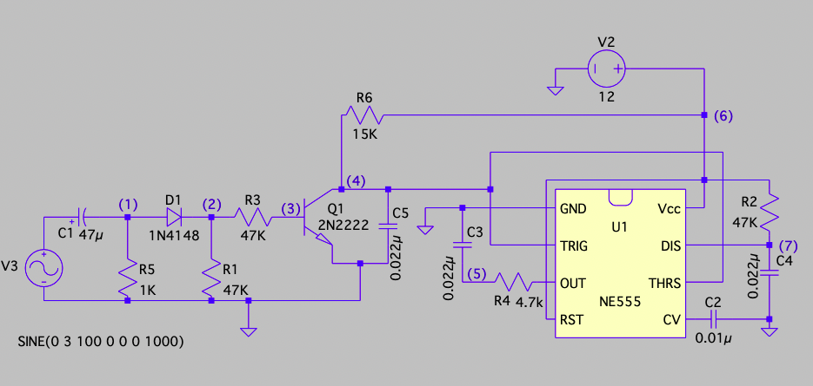

Рис. 2.1.1: Зібрана схема в LT Spice для подальшої симуляції

На вході маємо джерело гармонічного сигналу з амплітудою 3В (я вирішив, що в середньому я буду мати на вході приблизно таку величину) і частотою 100Гц, яку буду змінювати для демонстрації роботи схеми.

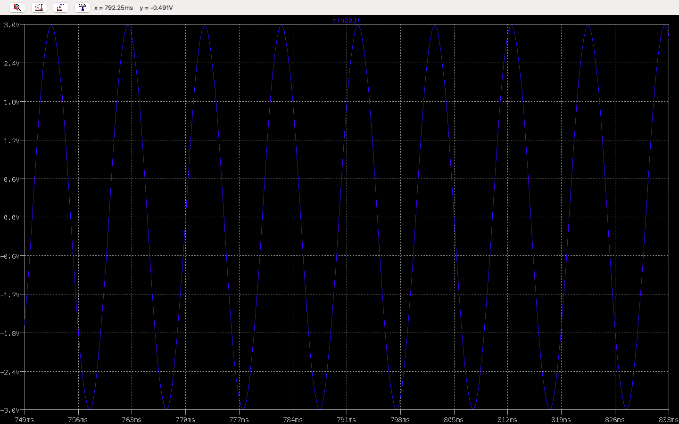

Рис. 2.1.2: На вході синусоїдальний сигнал з амплітудою 3В і частотою 100Гц

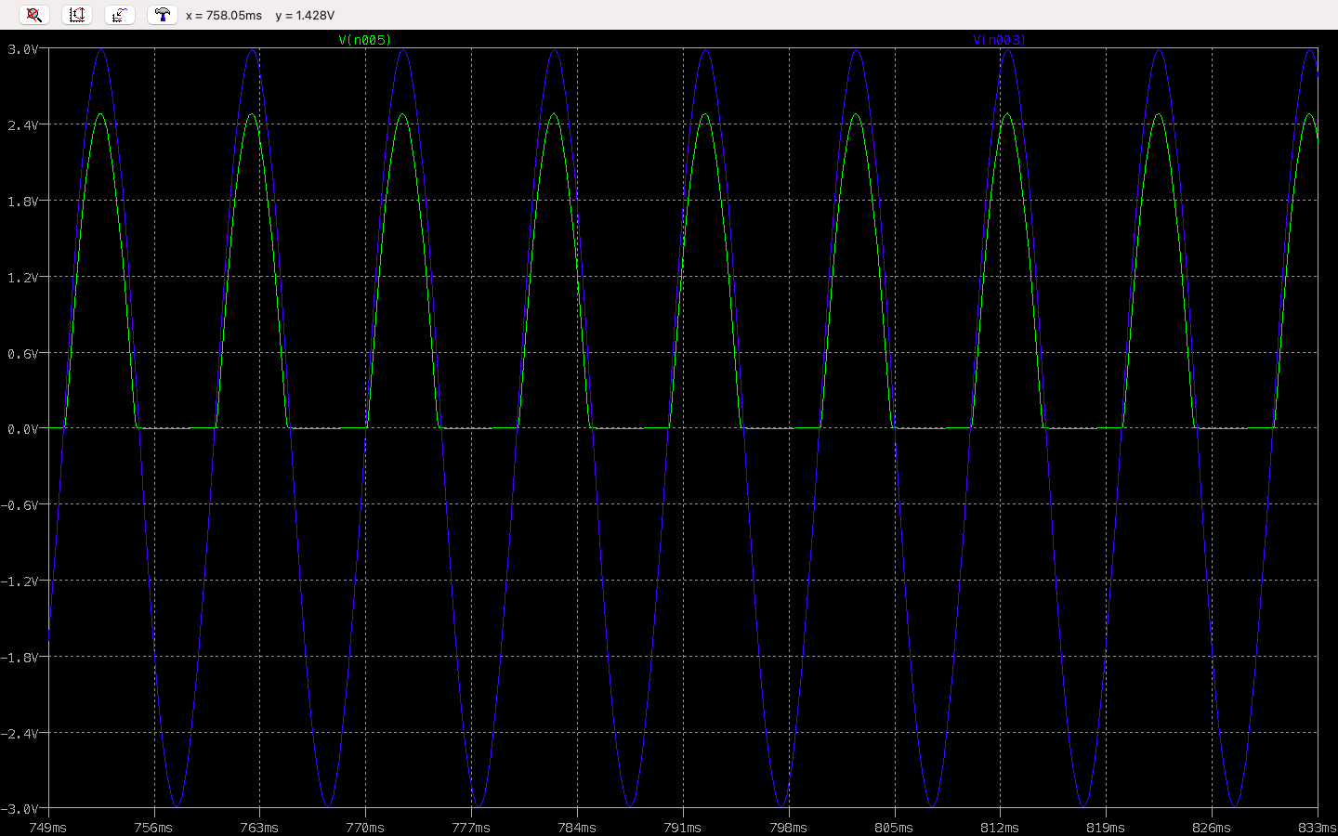

Рис. 2.1.3: Графік після діода D1

На даному графіку видно, що діод D1 відсік половину сигналу, при чому на виході маємо напругу на 0.65В меншу, що не дивно, адже це викликано падінням на кремнієвому діоді, який ми і використовуємо.

Для порівняння – синій графік це вхід, а зелений вихід з діода.

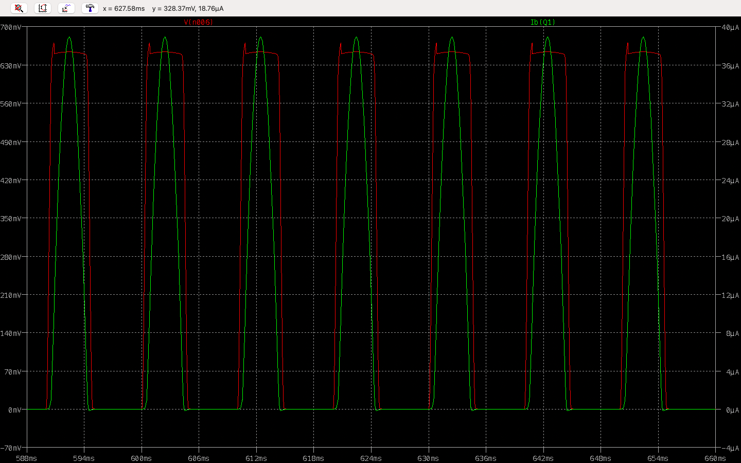

Рис. 2.1.4: Після резистора R3 була заміряна напруга (червоний графік), і струм бази біполярного транзистора (зелений графік)

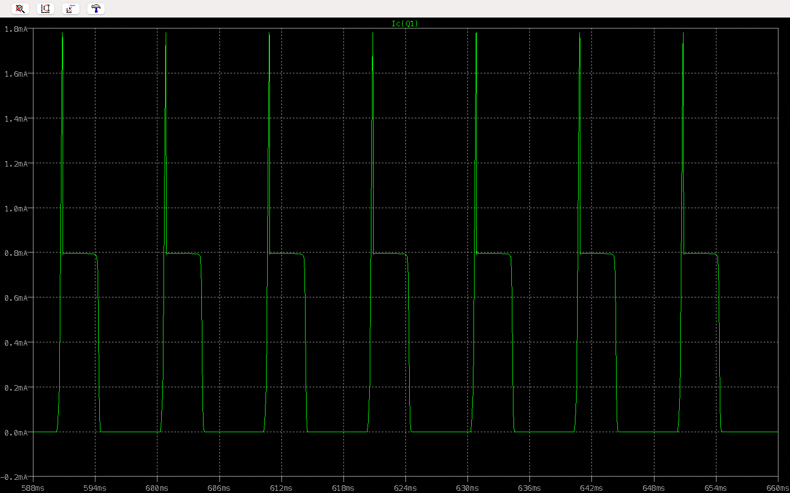

Рис. 2.1.5: Струм колектору транзистора Q1

На графіку добре видно, як в момент зарядки конденсатора С2 струм, що протікає через транзистор максимальний, і майже одразу ж він падає до ≈0.8мА, через що на графіку це виглядає як «голки».

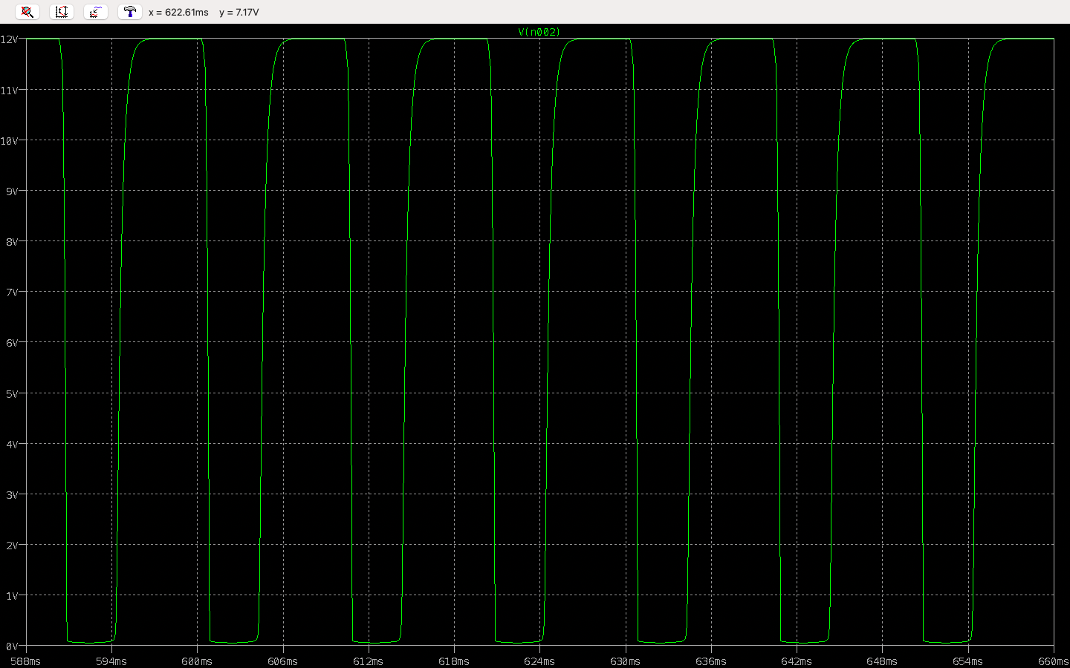

Рис 2.1.6: Напруга на конденсаторі С2

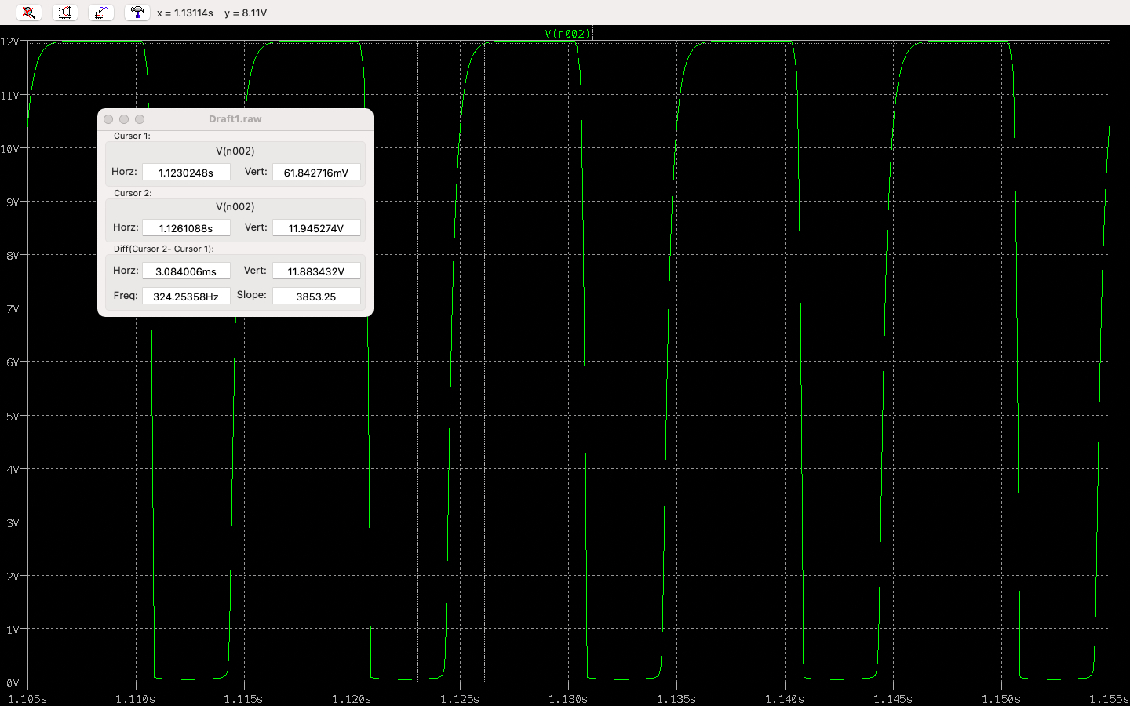

Рис 2.1.7: Збільшений графік напруги на конденсаторі С2. Час зарядки конденсатора С2.

Заряд конденсатора зайняв приблизно 3мс часу.

Тепер найцікавіша, як для мене, частина – 555 таймер, і його робота з таким вхідним сигналом.

## Робота мікросхеми таймера з вхідним сигналом

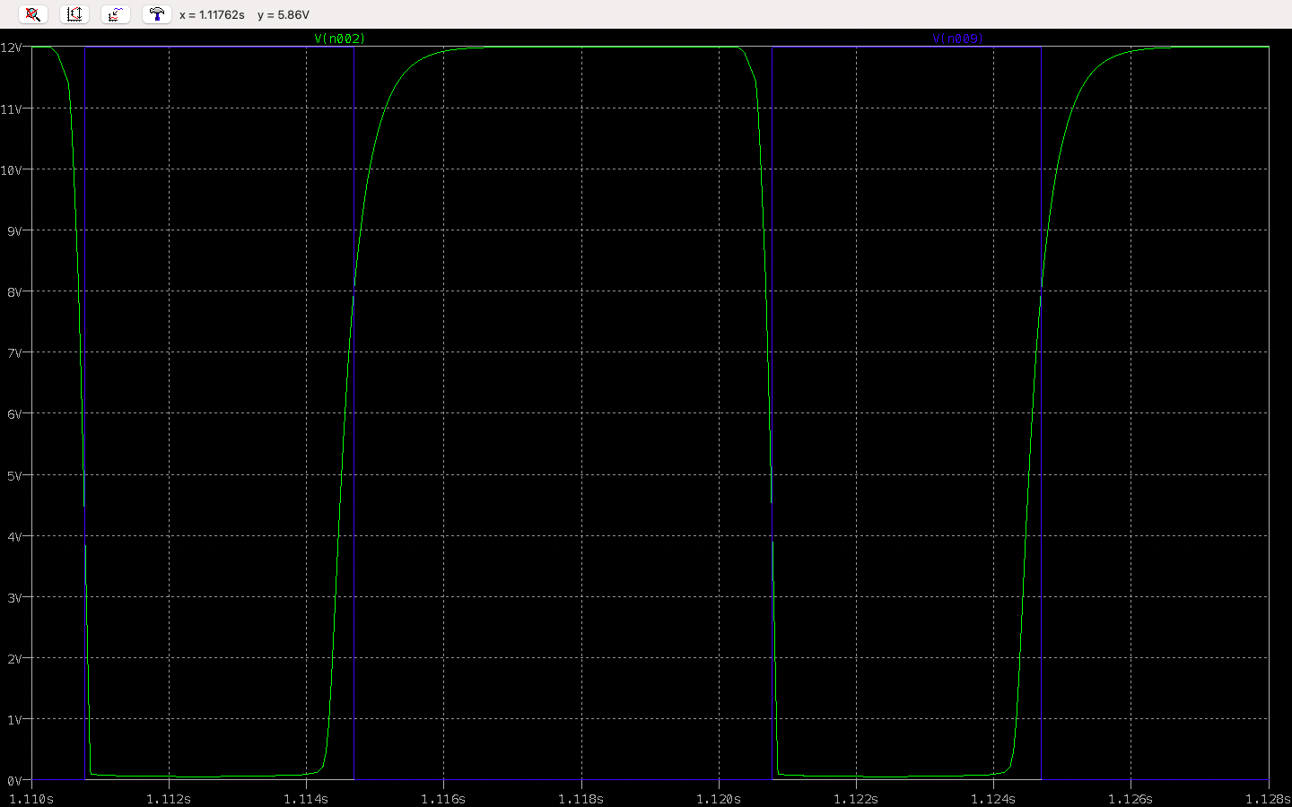

Рис. 2.2.1: Напруга на конденсаторі (зелений графік) і вихід з мікросхеми (контакт №3) – синій графік RC ланцюжка)

На графіку дуже добре демонструється робота схеми, коли при напрузі меншій, або рівній 4В таймер активується (бо напруга входу компаратора стає такою ж, або більшою, ніж напруга контакту trigger, що подається на інвертований вхід компаратора), і на виході з'являється високий логічний рівень, в нашому випадку – 12 вольт. Для активації таймера достатньо короткочасного імпульсу низького логічного рівня протягом не менш, ніж 10мкс (інформація з даташиту).

Коли біполярний транзистор закривається, конденсатор починає заряджатися через резистор R6, і як тільки напруга на вході другого компаратора стала більшою, ніж 2/3 від напруги живлення, тобто 12В * 2/3 = 8В – що чудово видно з графіку, таймер призупиняє свою роботу, а на виході встановлюється низький логічний рівень.

Отриманий на виході мікросхеми сигнал має задану тривалість імпульсу але різну частоту, що залежить від частоти сигналу на вході. Величина робочого циклу (Duty Cycle) залежить від номіналів конденсатора С2 і резистора R6. Тобто, чим швидше зарядиться конденсатор, тим раніше на виході встановиться низький логічний рівень, і тим менша буде величина робочого циклу. Я вважаю, що номінали цих компонентів обрані досить влучно, тому я залишу їх так.

Коефіцієнт заповненості ШІМ сигналу – це відношення часу, коли сигнал має високий логічний рівень (ширини імпульсу), до періоду сигналу.

В моєму випадку, при частоті 100Гц:

TON = 3.9ms,

TOFF = 6.0ms,

T = TON + TOFF = 3.9 + 6.0 = 9.9.

Розрахуємо значення duty cycle для даних компонентів:

TON / T = 3.9 / 9.9 = 39.4%,

тобто, майже 40% часу на виході буде напруга 12В.

Для прикладу, я збільшив ємність С2 в 2 рази, до 44нФ, і отримав наступний графік

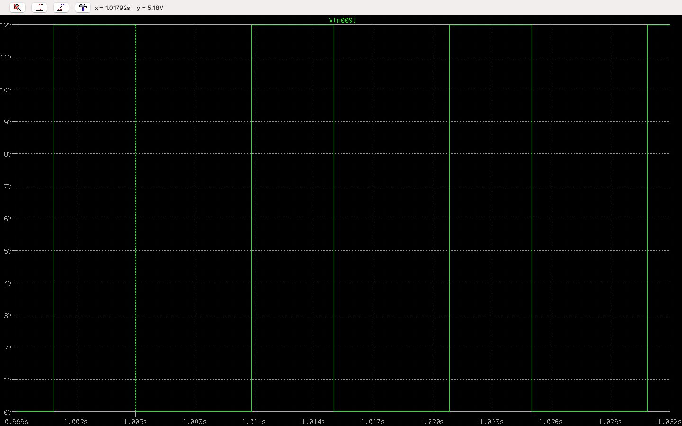

Рис. 2.2.2: Вихід мікросхеми таймера з зміненими номіналами компонентів

TON = 4.2ms,

TOFF = 5.7ms,

T = TON + TOFF = 4.2 + 5.7 = 9.9.

TON / T = 4.2 / 9.9 = 42.5%,

Як бачимо, зменшивши швидкість зарядки конденсатора шляхом збільшення ємності, на вході Threshold мікросхеми довше не було напруги достатньої, щоб призупинити роботу, і відповідно довше на виході був високий логічний рівень.

Тепер щодо ролі конденсатора С3 і резистора R4 на виході з мікросхеми. Як я відмічав в першому розділі, і зараз ми побачили це наочно – вихід з мікросхеми це не чиста постійна напруга, а ШІМ сигнал. Він добре підходить для мотора, або світлодіода, щоб керувати їх швидкістю і яскравістю, проте, щоб зчитати цю напругу за допомогою АЦП мікроконтролера, як і планується в подальшому, сигнал потрібно дещо змінити. По факту ці компоненти є примітивним ЦАП, і серед ШІМ сигналу дозволить виділити нам якусь певну напругу.

В оригіналі схеми показані номінали 22нФ і 4.7кОм. Проте, якщо звернути увагу на графік після ланцюжка можна побачити, що ємності конденсатора недостатньо, і він заряджається надто швидко, тому ефекту від цих компонентів для покладеної на них ролі мало.

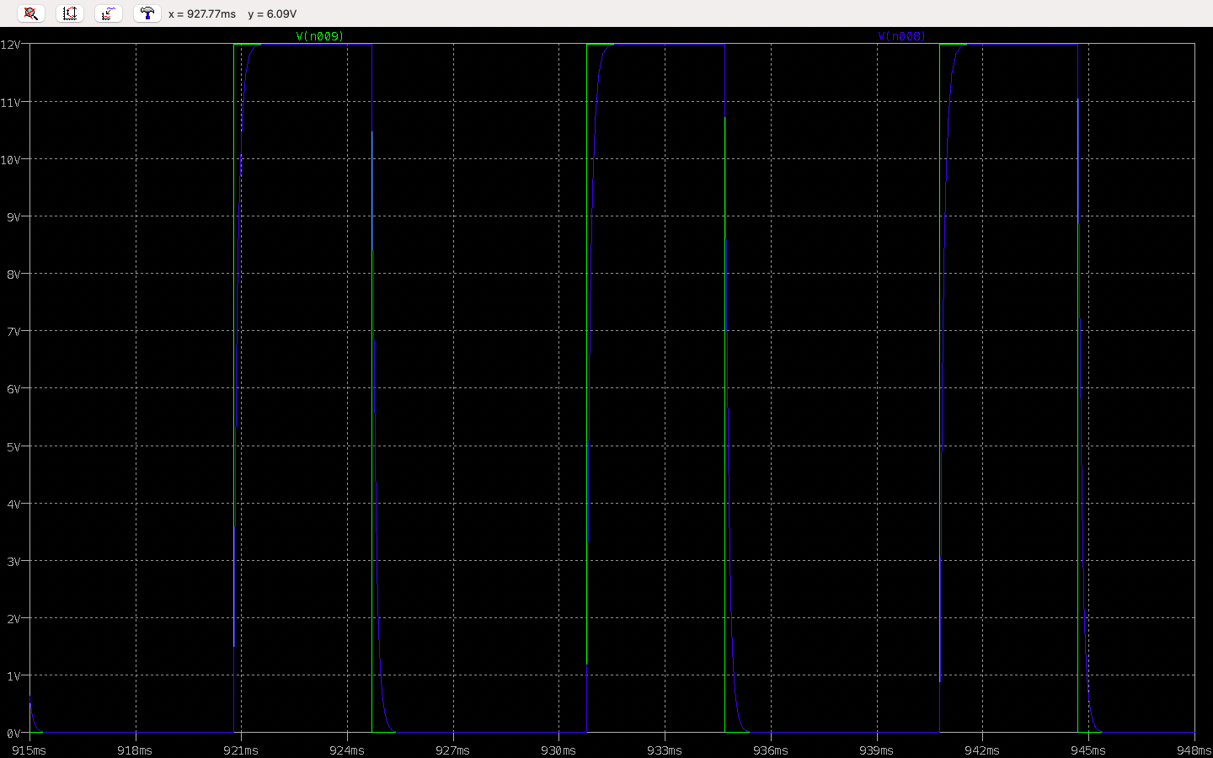

Рис. 2.2.3: Вихід схеми після RC ланцюжка з оригінальними номіналами

Я вирішив збільшити опір резистора до 47кОм, а ємність конденсатора до 1мкФ, а сам конденсатор замінив на електролітичний. В результаті, отримав наступний графік на виході:

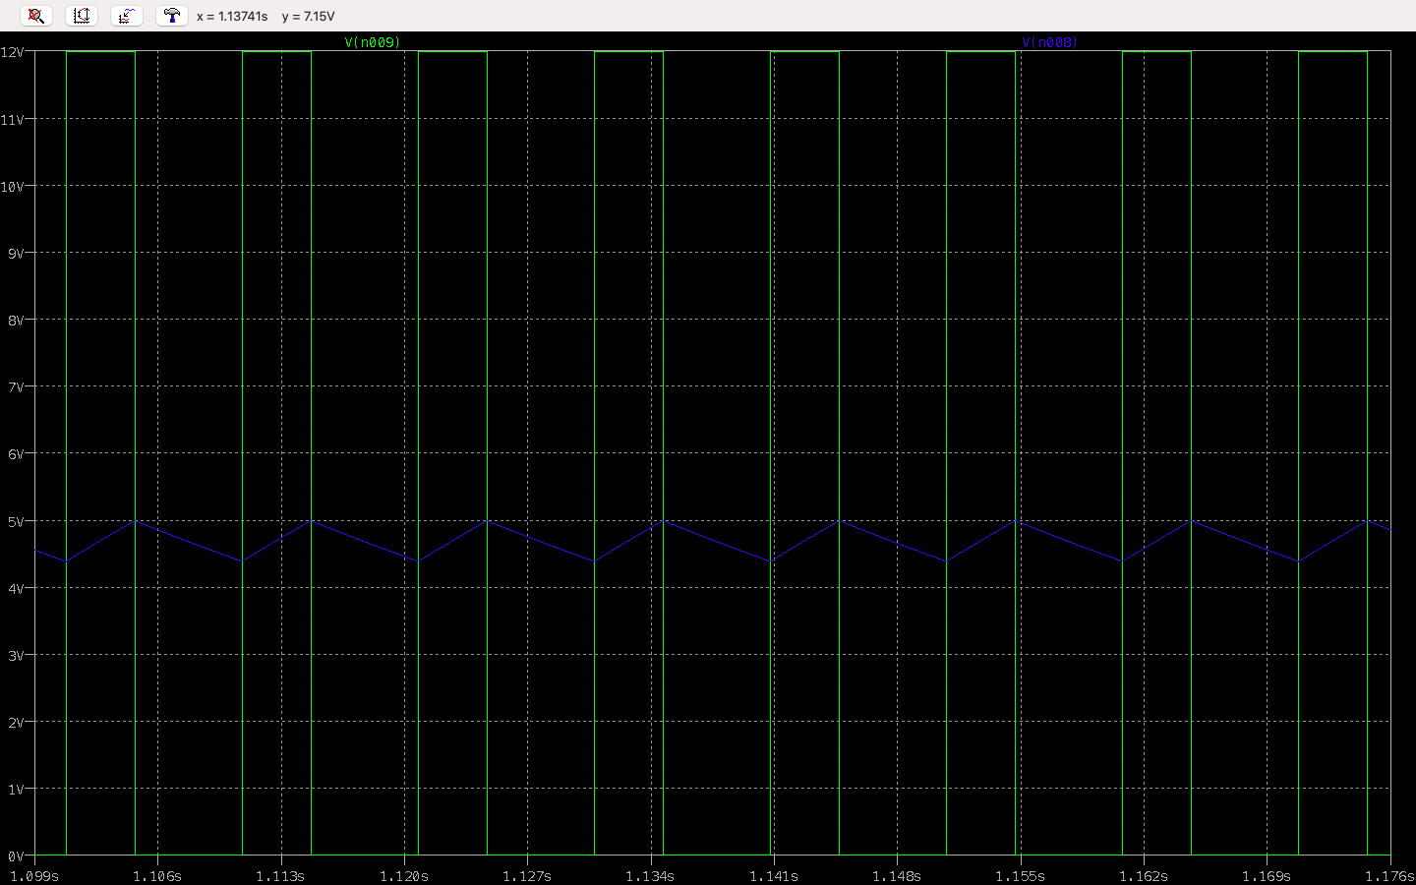

Рис. 2.2.4: Вихід схеми після RC ланцюжка з новими номіналами компонентів

Як бачимо, конденсатор не встигає повністю заряджатися, і значення вихідної напруги тримається на плюс-мінус одному рівні, з амплітудою приблизно 600мВ, що, я вважаю, достатньо, і задовольняє мої потреби.

Якщо подивитися на цей же графік на протязі двох секунд, побачимо наступне:

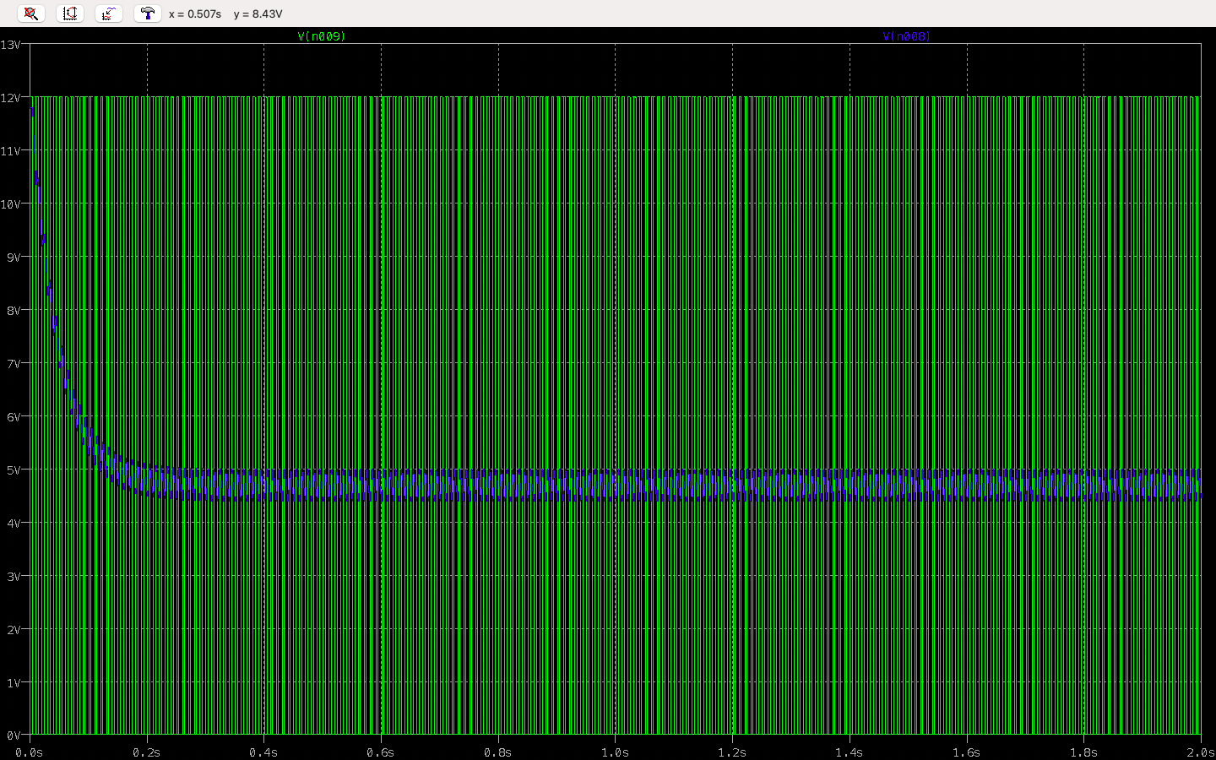

Рис. 2.2.5: Графіки виходу схеми до і після RC ланцюжка протягом двох секунд

Так набагато краще, в порівнянні з чистим виходом мікросхеми. Такий сигнал, я гадаю, вже можна використовувати з мікроконтролером, перед цим скориставшись подільником напруги, аби не перевищити допустиму напругу входу.

Чим більша буде ємність конденсатора, тим менша буде амплітуда на виході, що підводить нас до майже прямої на графіку вихідної напруги. Проте, з цього випливає досить серйозний недолік, який видно навіть зараз – низька реакція на швидкі зміни вхідного сигналу, які будуть неодмінно при використанні даної схеми з звуковим сигналом.

З графіку вище видно, що час, за який напруга на виході стабілізувалася становить приблизно 250мс. Гадаю, що цього буде достатньо, і це буде золотою серединою.

В будь якому випадку, можна поставити змінний резистор, і знайти оптимальне значення вже під час налаштування пристрою, замінивши потім на постійний резистор, вимірявши опір змінного.

## Демонстрація роботи схеми при різних вхідних частотах в симуляторі

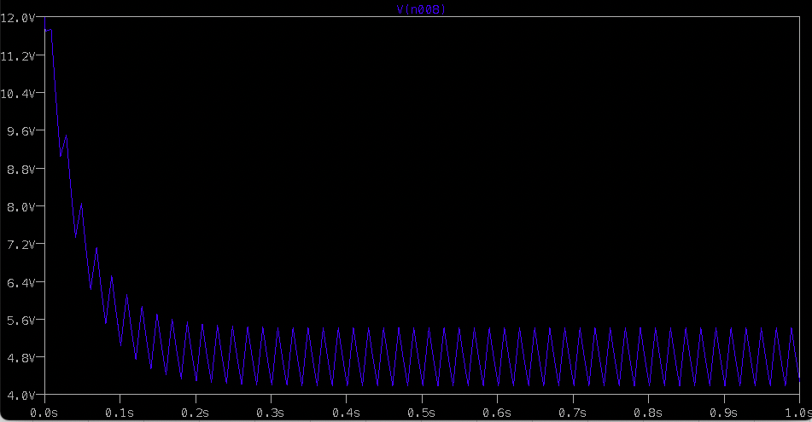

Рис. 2.3.1: Графік виходу схеми. Частота вхідного сигналу 50Гц. Напруга на виході приблизно 4.7В.

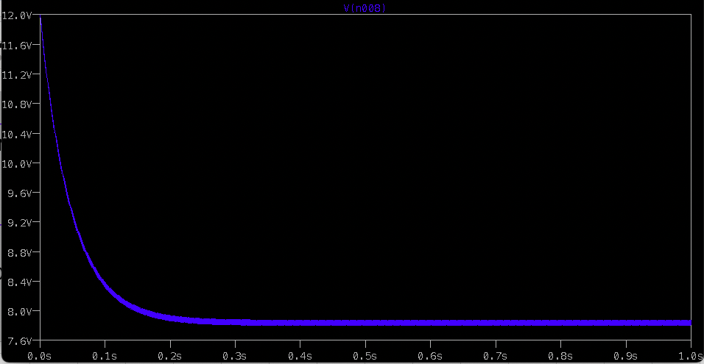

Рис. 2.3.2: Графік виходу схеми. Частота вхідного сигналу 800Гц. Вихідна напруга близько 7.8В.

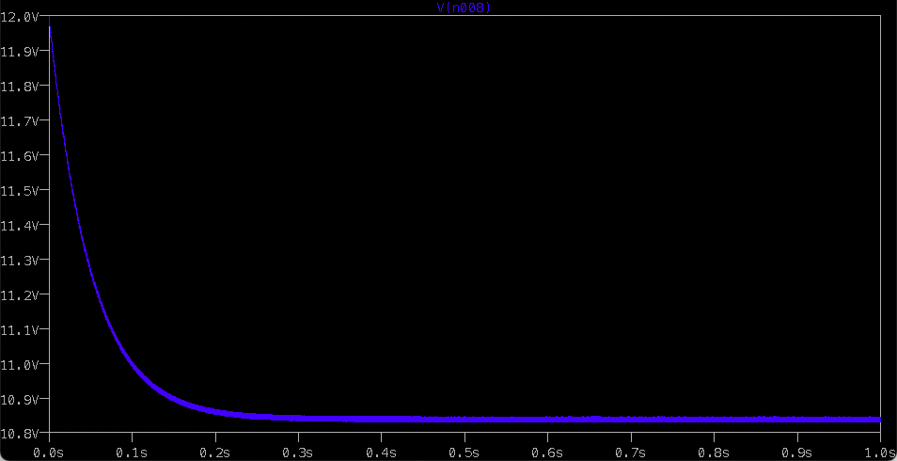

Рис. 2.3.3: Графік виходу схеми. Частота вхідного сигналу 1500Гц. Вихідна напруга близько 10.8В.

Як видно, при зміні частоти вхідного сигналу чітко видно зміну напругу на виході. Саме цей ефект я й хочу використовувати в майбутньому проекті, для зміни кольору світлодіода в залежності від частоти. Наприклад, для низьких частот це буде червоний колір, для середніх зелений, а для високих – синій.

Я зробив 20 вимірів в симуляторі LT SPICE при різних частотах і зробив графік залежності напруги від частоти:

Рис 2.3.4: Графік залежності вихідної напруги від частоти сигналу на вході

Як видно з графіка – маємо лінійну залежність. З зростанням частоти, зростає і напруга на виході.

## Виміри напруг та струмів в схемі. BOM.

В ході експериментів в LT Spice, симуляцій та вимірів напруги на вузлах, що також вказані на скріншоті схеми, і струмів на всіх компонентах – я отримав наступну таблицю, в яку заніс всі величини:

|  |  |  |
| --- | --- | --- |
| D1 | Current | 91.6 µA |
| R1 | Current | 52.8 µA |
| R2 | Current | 264 µA |
| R3 | Current | 39 µA |
| R4 | Current | 250 µA |
| R5 | Current | 3 mA |
| R6 | Current | 795 µA |
| C1 | Current | 3.05 mA |
| C2 | Current | 19.5 fA |
| C3 | Current | 250 µA |
| C4 | Current | 250 µA |
| C5 | Current | 2.5 mA |
| Q1 | Current (Base) | 39 µA |
| Q1 | Current (Collector) | 3.11 mA |
| Q1 | Current (Emmiter) | 3.11 mA |
|  |  |  |
| 1 | Voltage | 2.96V |
| 2 | Voltage | 2.49V |
| 3 | Voltage | 0.685V |
| 4 | Voltage | 11.92V |
| 5 | Voltage | 11.99V |
| 6 | Voltage | 12V |
| 7 | Voltage | 8.53V |

Табл. 1: Виміряні в симуляторі LT SPICE величини напруг у вузлах та струмів через компоненти

Після роботи в Altium Designer я експортував файл BOM (Bill of Materials). Програма розділила .pdf файл на 2 листа, тому я прикріплю 2 фото з експортованого файла

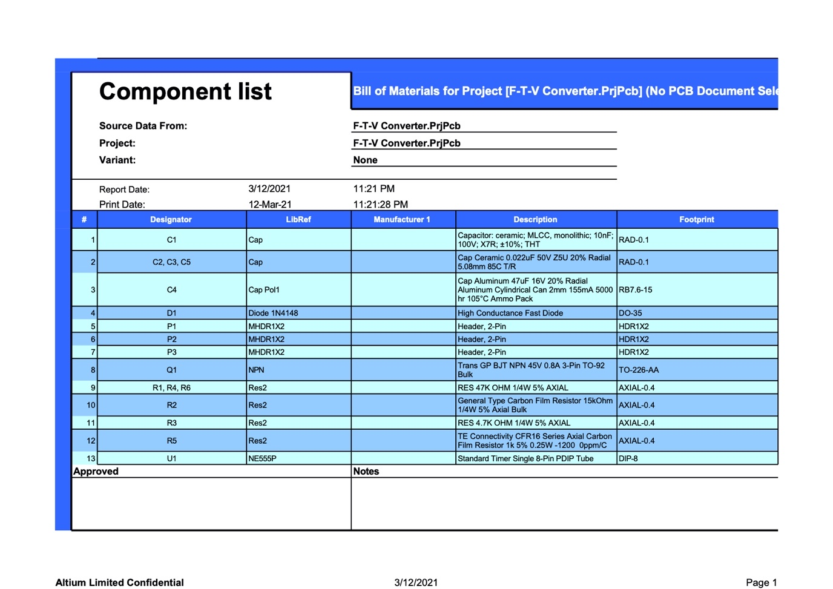

Рис. 2.4.1: BOM частина 1

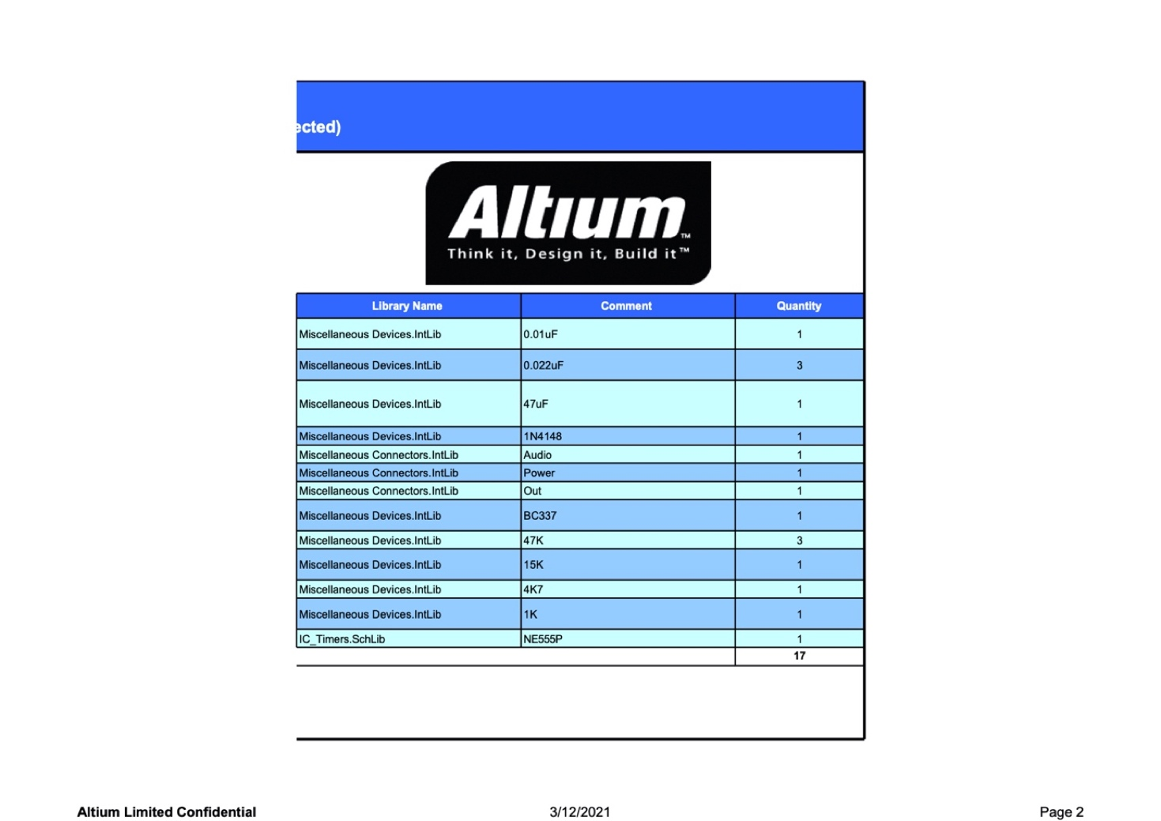

Рис. 2.4.2: BOM частина 2

Посилання на ВОМ на GitHub: [1]

## Висновок

В ході розділу була проведена симуляція обраної схеми. Маючи розуміння роботи схеми з першого розділу, я перевірив його в симуляторі електричного кола, а також міг швидко, буквально в декілька кліків змінити номінали компонентів і перевірити свої деякі догадки.

Отримані графіки дозволили отримати більш глибоке розуміння роботи схеми. Результати вимірів в симуляторі дозволять обрати компоненти в подальшому.

# Розділ 3

## Підбір компонентів для схеми

Компоненти будуть обиратися за наступними критеріями:

* номінал компоненту
* значення струмів через виводи компоненту, напруг між виводами компоненту і потужності, що виділяється на компоненті
* температурний діапазон роботи компоненту повинен бути достатнім для виконання компонентом своїх функцій
* обирати компоненти які відповідають наведеним вище критеріям і мають найменшу ціну.

Розпочнемо з резисторів:

Резистори я буду обирати однієї серії, через що вони будуть мати однакові максимально допустимі параметри. Даташит на резистори обраної серії: [2]

1. R1:

* Номінал компоненту: **47 кОм**
* Напруга та струм через компонент: **до 6В, 60мкА, 0.00036Вт**
* Відхилення в опорі при 70*С **задовольняє**
* Продається від **1шт** за ціною **$0.1**

Обраний компонент **47 кОм, 0.125Вт:**

Посилання на Digikey: [3]

1. R2:

* Номінал компоненту: **47 кОм**
* Напруга та струм через компонент: **12В, 300мкА, 0.0036Вт**
* Відхилення в опорі при 70*С **задовольняє**
* Продається від **1шт** за ціною **$0.1**

Обраний компонент **47 кОм, 0.125Вт:**

Посилання на Digikey: [3]

1. R3:

* Номінал компоненту: **47 кОм**
* Напруга та струм через компонент: **до 6В, 40мкА, 0.00024Вт**
* Відхилення в опорі при 70*С **задовольняє**
* Продається від **1шт** за ціною **$0.1**

Обраний компонент **47 кОм, 0.125Вт:**

Посилання на Digikey: [3]

1. R4:

* Номінал компоненту: **47 кОм**
* Напруга та струм через компонент: **12В, 250мкА, 0.003Вт**
* Відхилення в опорі при 70*С **задовольняє**
* Продається від **1шт** за ціною **$0.1**

Обраний компонент **47 кОм, 0.125Вт:**

Посилання на Digikey: [3]

1. R5:

* Номінал компоненту: **1 кОм**
* Напруга та струм через компонент: **до 6В, 3мА, 0.018Вт**
* Відхилення в опорі при 70*С **задовольняє**
* Продається від **1шт** за ціною **$0.1**

Обраний компонент **1 кОм, 0.125Вт:**

Посилання на Digikey: [4]

1. R6:

* Номінал компоненту: **15 кОм**
* Напруга та струм через компонент: **12В, 800мкА, 0.0096Вт**
* Відхилення в опорі при 70*С **задовольняє**
* Продається від **1шт** за ціною **$0.1**

Обраний компонент **15 кОм, 0.125Вт:**

Посилання на Digikey: [5]

Керамічні конденсатори:

Обрані, аналогічно до резисторів, з однієї серії. Даташит на серію конденсаторів: [6]

1. С2:

* Номінал компоненту: **10нФ**
* Напруга та струм через компонент: **8В, 20фА**
* Робоча температура **задовольняє**
* Продається від **1шт** за ціною **$0.48**

Обраний компонент **10 Нф, 100В** (компонент такого номіналу для меншої робочої напруги, або дешевший, знайти не вдалось)

Посилання на Digikey: [7]

1. С4:

* Номінал компоненту: **22нФ**
* Напруга та струм через компонент: **8В, 250мкА**
* Робоча температура **задовольняє**
* Продається від **1шт** за ціною **$0.30**

Обраний компонент **22 Нф, 50В**

Посилання на Digikey: [8]

1. С5:

* Номінал компоненту: **22нФ**
* Напруга та струм через компонент: **12В, 2.5мА**
* Робоча температура **задовольняє**
* Продається від **1шт** за ціною **$0.30**

Обраний компонент **22 Нф, 50В**

Посилання на Digikey: [8]

Електролітичні конденсатори:

Аналогічно до вище вказаних компонентів, для вибору електролітичних конденсаторів я обрав одну серію. Даташит на неї: [9]

1. С1:

* Номінал компоненту: **47мкФ**
* Напруга та струм через компонент: **до 6В, 3мА**
* Робоча температура **задовольняє**
* Продається від **1шт** за ціною **$0.30**

Обраний компонент **47 мкф, 50В**

Посилання на Digikey: [10]

1. С3:

* Номінал компоненту: **1мкФ**
* Напруга та струм через компонент: **12В, 250мкА**
* Робоча температура **задовольняє**
* Продається від **1шт** за ціною **$0.26**

Обраний компонент **1 мкф, 50В**

Посилання на Digikey: [11]

Діод D1:

* Назва діоду: **1N4148**
* Напруга та струм через компонент: **до 6В, 100мкА**
* Робоча температура та інші параметри **задовольняють**
* Продається від **25шт** за **$2.75**
* Посилання на даташит: [12]
* Посилання на Digikey: [13]

Транзистор Q1:

* Назва транзистора **2N2222**
* Макс. напруга та струм через компонент: **до 12В, до 5мА**
* Робочі параметри **задовольняють**
* Продається від **5шт** за **$0.63**
* Посилання на даташит: [14]
* Посилання на Digikey: [15]
* *Мені не вдалось знайти 2N2222 в корпусі ТО-92. Його просто немає в наявності на Digikey. Для плати я буду використовувати 2N2222 в пластиковому корпусі.

Мікросхема U1:

* Назва: NE555
* Робоча напруга та струм: **12В, до 10мА**
* Продається від **1шт** за **$0.37**
* Посилання на даташит: [16]
* Посилання на Digikey: [17]

Тепер, коли всі компоненти обрані згідно вказаних критеріїв, і всі компоненти під них підходять – можна переходити до створення 3D моделі транзистора, розробки принципової схеми в Altium Designer, трасування друкованої плати і експорту всіх файлів.

## Висновок

В ході розділу я, відпираючись від результатів вимірів попереднього розділу, обрав компоненти з необхідними номіналами та максимальними допустимими параметрами, намагаючись максимально зменшити ціну кінцевого пристрою без удару по надійності та якості.

# Розділ 4

## Створення 3D моделі компоненту

Для створення 3D моделі я обрав простий компонент – транзистор в корпусі ТО-92. В мене дуже мало навичок в 3D моделюванні, і щоб не втратити занадто багато часу на цьому – обрав саме його.

В цілому, всю роботу з програмним забезпеченням Autodesk Fusion 360 умовно можна поділити на декілька кроків, а саме:

* Створити скетч. Задати основні розміри та форми.
* Витягнути створений скетч в задані розміри
* Створити контакти для пайки на плату
* Задати колір частин компонента (корпус чорний, контакти сріблясті)
* Експорт готової моделі для імпорту в Altium Designer

Прикріплю декілька скріншотів з Fusion 360 для демонстрації цих кроків.

Для створення скетчу транзистора в корпусі ТО-92 використовував наступні розміри:

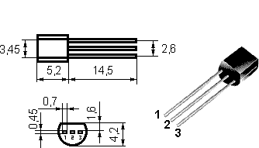

Рис. 4.1.1: Розміри корпусу ТО-92

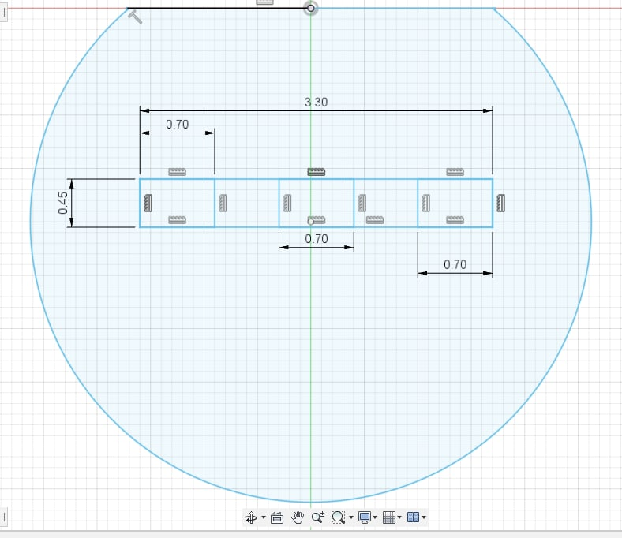

Рис. 4.1.2: Скетч 3D моделі в програмі Fusion 360

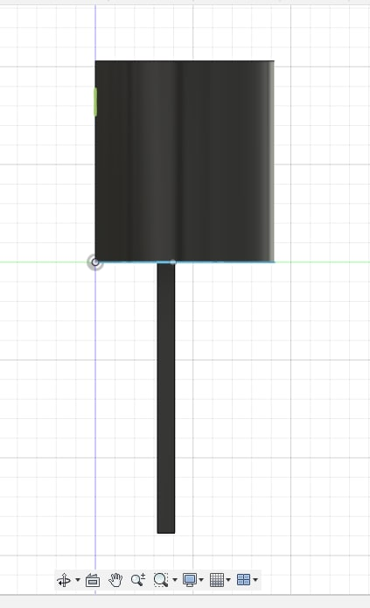

Рис. 4.1.3: Вид збоку на готову 3D модель транзистора

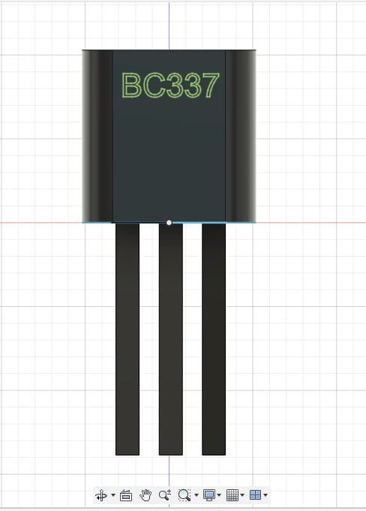

Рис. 4.1.4: Вид спереду на готову 3D модель транзистора

## Робота в Altium Designer

При роботі в Altium Designer будуть виконані наступні кроки, а саме:

* Створити бібліотеку компоненту: графічне позначення
* Створити бібліотеку компоненту: footprint
* Додати 3D модель до компоненту
* Створити принципову схему пристрою
* Кожному компоненту на схемі призначити свій footprint
* Перенести всі компоненти на плату для подальшого трасування
* Розставити компоненти, аби в подальшому швидше з’єднати контакти між собою
* Обрізати плату, залити полігон міддю
* Підготувати job файл для експорту всіх необхідних файлів
* Експортувати необхідні файли з Altium Designer (схема, файл PCB, step файл плати, BOM файл)

Оскільки пояснювальна записка створюється вже після виконання всіх попередніх кроків, я прикріплю лише ті скріншоти з Altium Designer, які можна зробити не вносячи коректив до проекту.

В моєму проекті використовується мікросхема-таймер NE555, якої немає в стандартній бібліотеці компонентів, а завдання для курсової роботи якраз передбачує створення свого компоненту. Тому, саме цю бібліотеку я вирішив створити.

### Створення бібліотеки компоненту в Altium Designer

Спочатку я зайнявся створенням графічного позначення для принципової схеми.

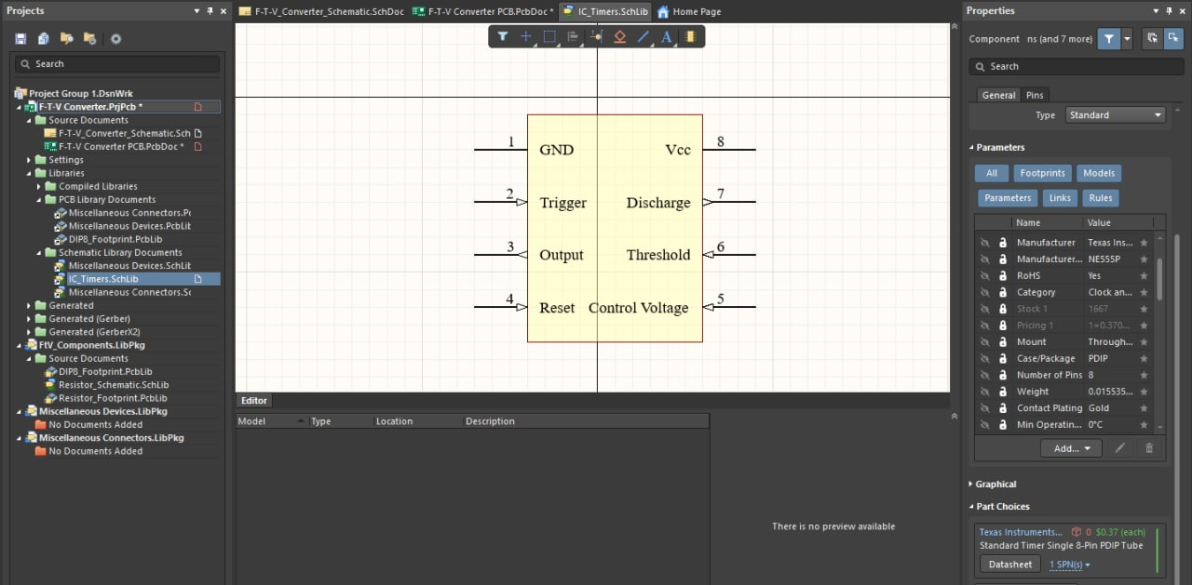

Рис. 4.2.1: Позначення компоненту на принциповій схемі

Зробив прямокутник, до нього підвів 8 пінів, кожному дав свій номер. Розставив піни в правильному порядку, і створив текстові підписи біля них всередині прямокутника.

Так як це схематичне позначення планується використовувати тільки для цієї мікросхеми, то я одразу ж додав посилання на Digikey для компоненту. Після цієї процедури, в параметрах автоматично виставилися всі поля такі як корпус, кількість контактів, виробник, робочі умови та багато іншого. Тепер, кожен раз, коли я буду додавати компонент на схему, я автоматично буду мати і параметри виставленими.

Після створення схематичного позначення, я перейшов до створення footprint. На робочу область додав 8 контактів з отворами, так як мікросхема буде з наскрізним монтажем (Through-Hole). Перший контакт я позначив прямокутною формою, і задав для всіх розміри, аби мати можливість зручно паяти мікросхему на платі.

Наступним кроком – я намалював позначення для плати, так звану шовкографію. На ній також орієнтацію мікросхеми при монтажі. Кожен з контактів я пронумерував, і в подальшому, номер контакту в footprint буде відповідати номеру на схематичному позначенні.

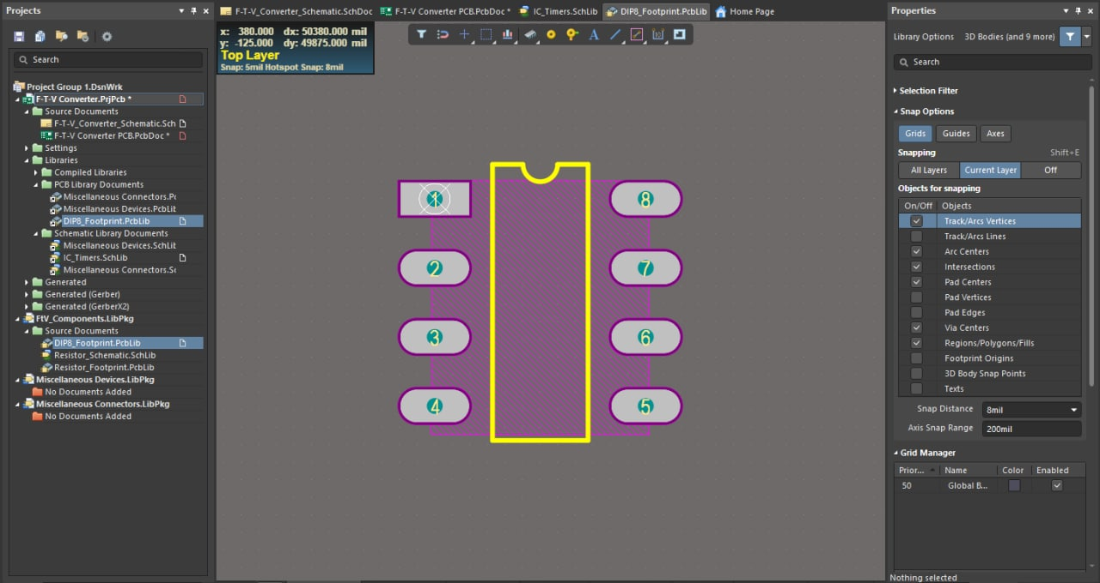

Рис. 4.2.2: Готовий Footprint для компоненту

Для відображення плати в 3D вигляді кожен компонент повинен мати свою 3D модель. Я знайшов готову .step модель DIP-8 корпусу, і додав її в Altium Designer до свого компоненту NE555. Після цього я виставив її, аби контакти 3D моделі були в отворах, і отримав такий вигляд мікросхеми в 3D:

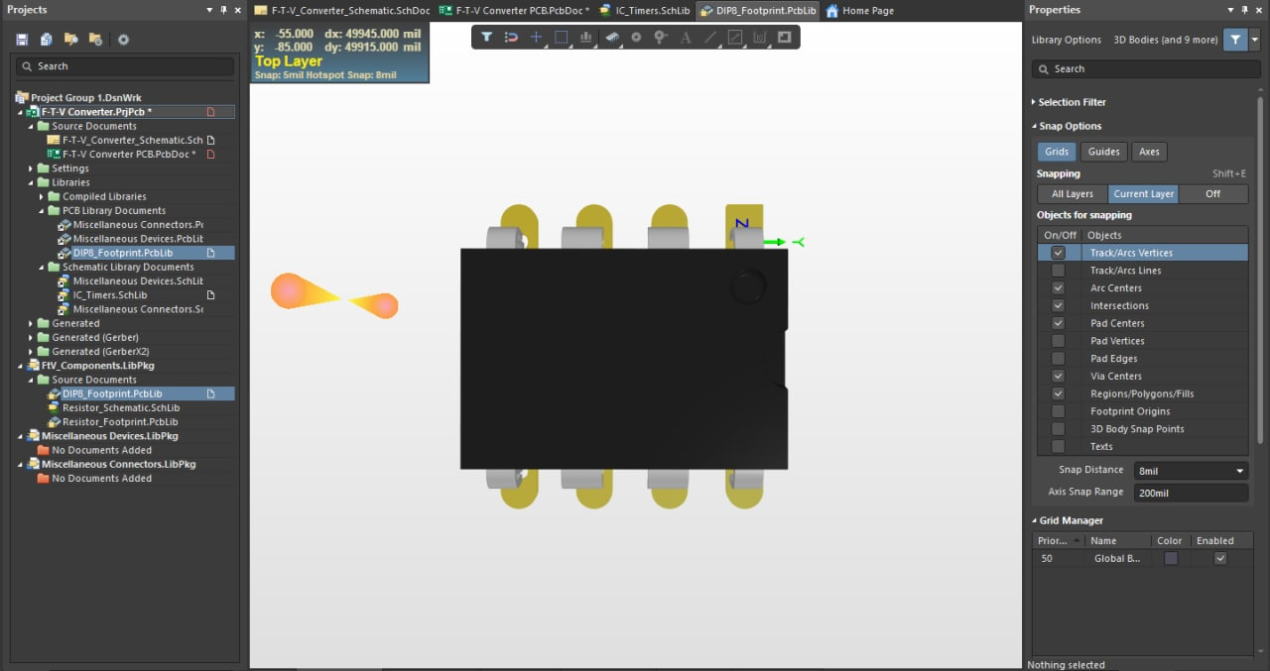

Рис. 4.2.3: Додана 3D модель мікросхеми

В кінці всього процесу я просто додав новоутворений footprint до схематичного позначення мікросхеми, аби він і 3D модель додавалася автоматично при використанні бібліотеки в проекті.

На цьому створення свого компоненту для Altium Designer можна вважати закінченим, і перейдемо до принципової схеми пристрою.

### Створення принципової схеми

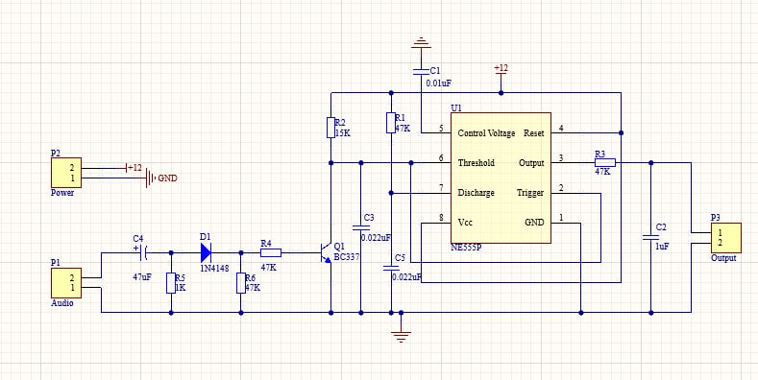

Рис. 4.2.4: Схема зроблена в Altium Designer

Живлення для схеми я підвів через роз’єм P2, контакти якого під'єднав до глобальних мереж +12 і GND.  
Вхід сигналу підведений до роз'єму Р1, а вихід – Р3.

Я використовував компоненти з вбудованої бібліотеки Altium Designer, окрім мікросхеми таймера, яку створив вище.

Для кожного елементу схеми я вказав номінал або назву, додав посилання на Digikey, звідки автоматично додались всі інші параметри, що дуже зручно.

Коли схема була вже готова, я провів процедуру анотації всіх компонентів за допомогою відповідного інструменту в Altium Designer. Після чого, біля кожного компоненту з’явився номер, в порядку, який можна задати при процедурі анотації.

Після виконання всіх операцій, можна перенести всі компоненти на робочу область редактора друкованої плати, де буду трасувати її. Я використовував тільки нижній шар, аби не ускладнювати процес виготовлення плати. Хоча, для такої простої схеми другий шар в цілому і не потрібний.

Першим ділом необхідно правильно розставити компоненти, аби в подальшому швидко з’єднати їх доріжками, і не витрачати час на роздуми про оптимальний для них шлях.

При трасуванні плати скрізь використовував доріжки товщиною 0.5мм.

Аби витрачати менше часу для травлення друкованої плати, використовувати менше ресурсу реагенту я створив полігон розміром на всю плату, який під’єднаний до землі, і таким чином додатково з’єднує всі контакти, які повинні бути до неї підключені.

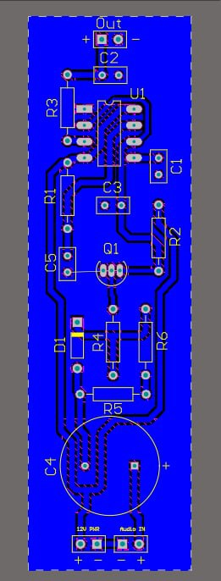

Рис. 4.2.5: Скріншот друкованої плати з Altium Designer

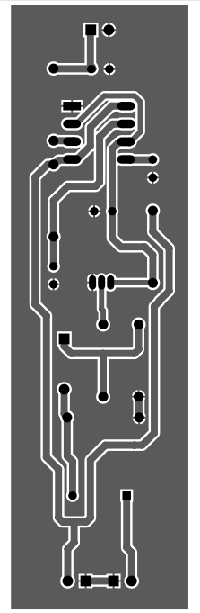

Рис. 4.2.6: Файл друкованої плати експортований з Altium Designer

Я вважаю, в мене вийшло добре виконати цю частину завдання, результатом цілком задоволений. При чому, використання полігонів я оцінив саме в ході виконання курсової роботи, і почав практикувати створення PCB з ними і в інших проектах.

## Висновок

В ході даного розділу була створена 3D модель транзистора, технічна документація та друкована плата для мого пристрою. Я отримав багато нових навичок в новому для себе програмному забезпеченні, які неодмінно буду використовувати й надалі. Вважаю, що трасування друкованої плати виконано оптимально, і плату можна виготовити легко в домашніх умовах.

# Розділ 5

## Виготовлення друкованої плати

Розпочав процес виготовлення я з того, що надрукував створену в Altium Designer плату на фотопапері за допомогою лазерного принтера. Використав фотопапір 10х15 щільністю 180гр/м2. Я дуже задоволений тим, як тонер лазерного принтера переноситься на склотекстоліт – за рідкими виключеннями бувають розриви доріжок, а мінімальна товщина, яку в мене вдавалося виготовити – 0.2мм.

Текстоліт я використав двосторонній, бо не мав ніякого іншого, з товщиною 1мм.

Термічним способом переніс малюнок на склотекстоліт, добре прогладжуючи всю поверхність плати.

Проміжні результати цих кроків я фотографував та прикріплюю фото:

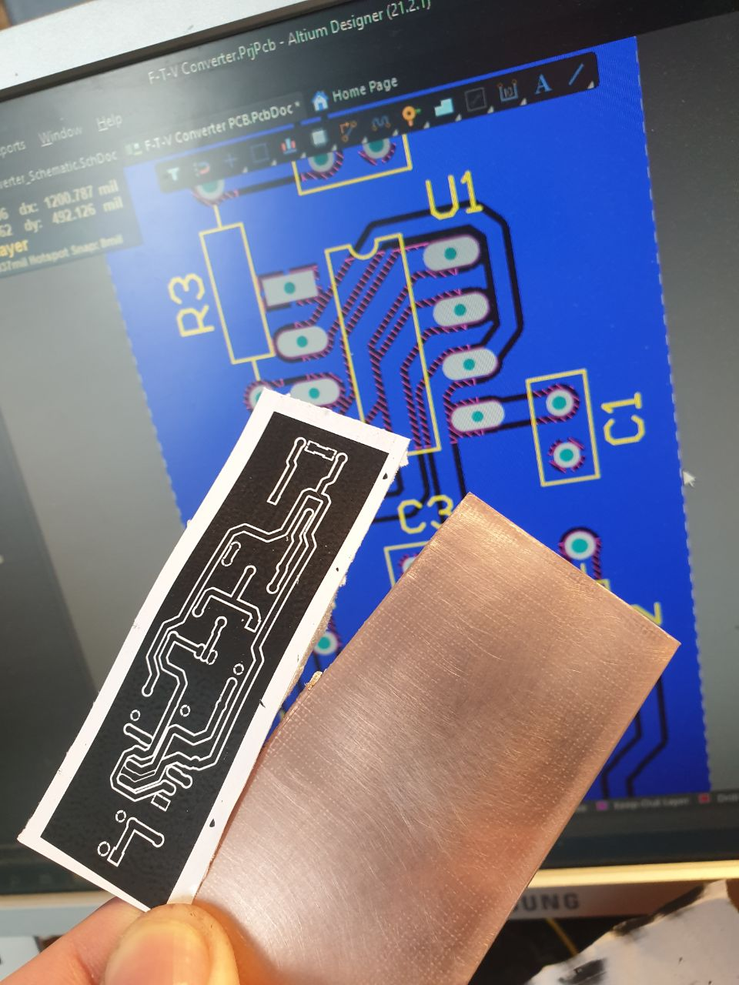

Рис. 5.1.1: Надрукований малюнок плати на фотопапері

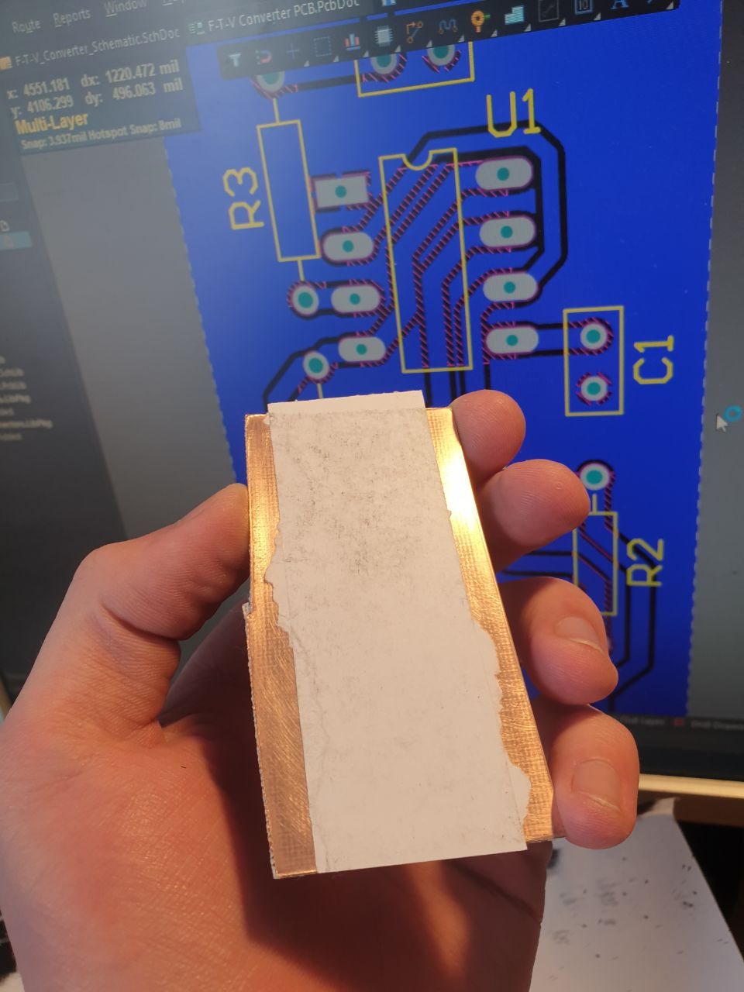

Рис. 5.1.2: Плата після термопереносу

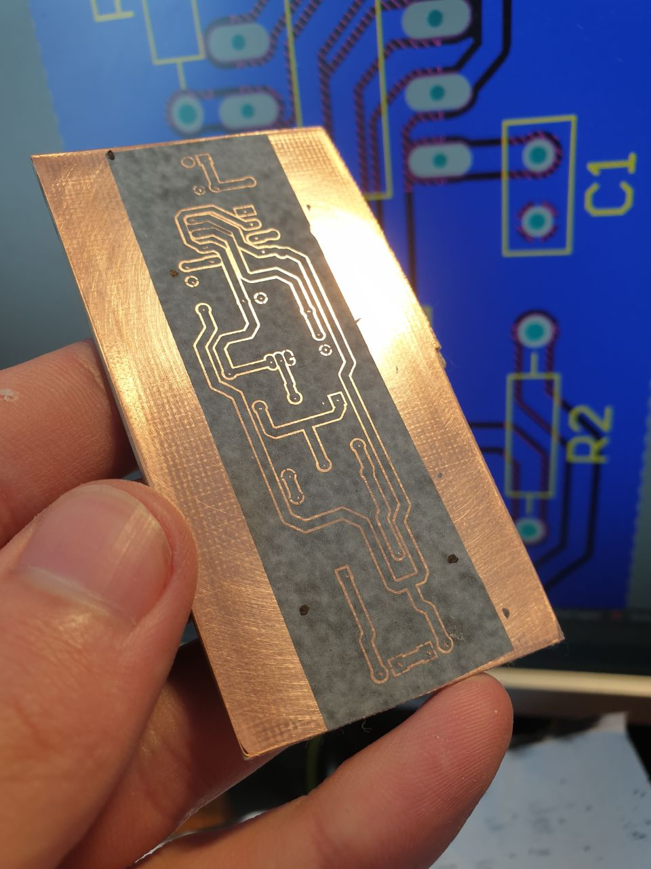

Рис. 5.1.3: Плата з перенесеним малюнком

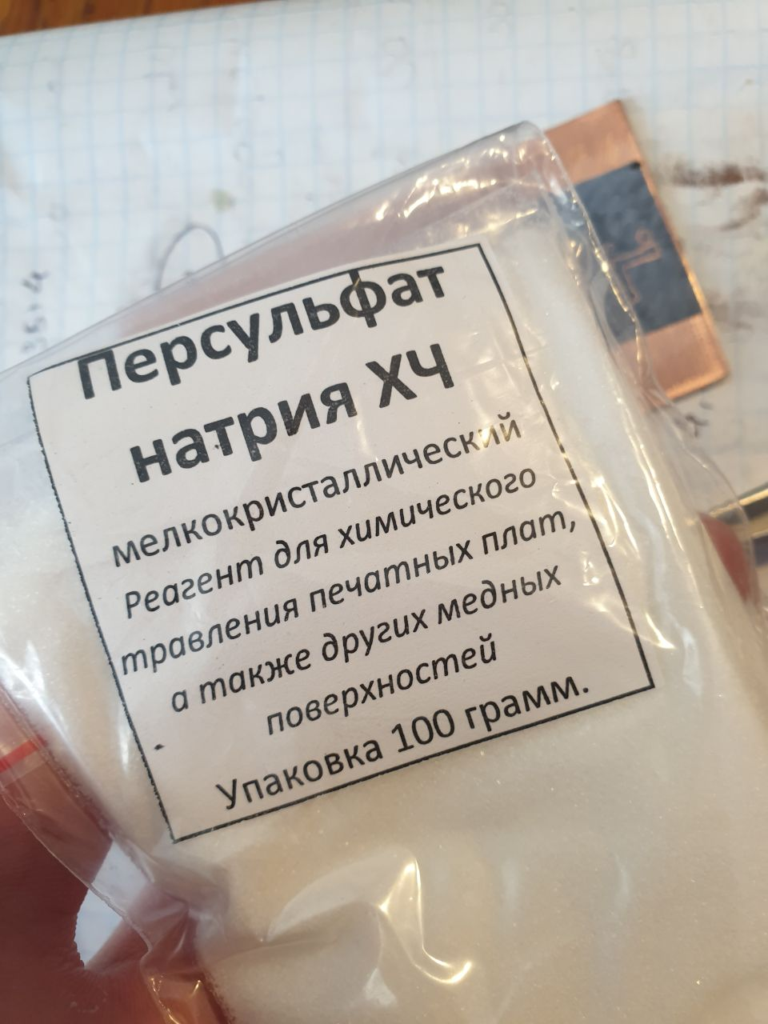

Рис. 5.1.4: Реагент для травлення плати

Травлення друкованої плати я провів в розчині персульфату натрію. Я розвів 100гр реагенту в приблизно 250мл гарячої води. Розчин вийшов дуже концентрованим. Взагалі я дуже люблю цей реагент, адже в порівнянні, наприклад, з класичним хлорним залізом він:

* Не має неприємного запаху
* Не залишає плям, відмивається дуже легко
* Дуже ресурсний
* При температурі близько 50 градусів дуже швидко робить свою справу
* Дуже дешевий по відношенню до ефективності та площі, яку зтравлює

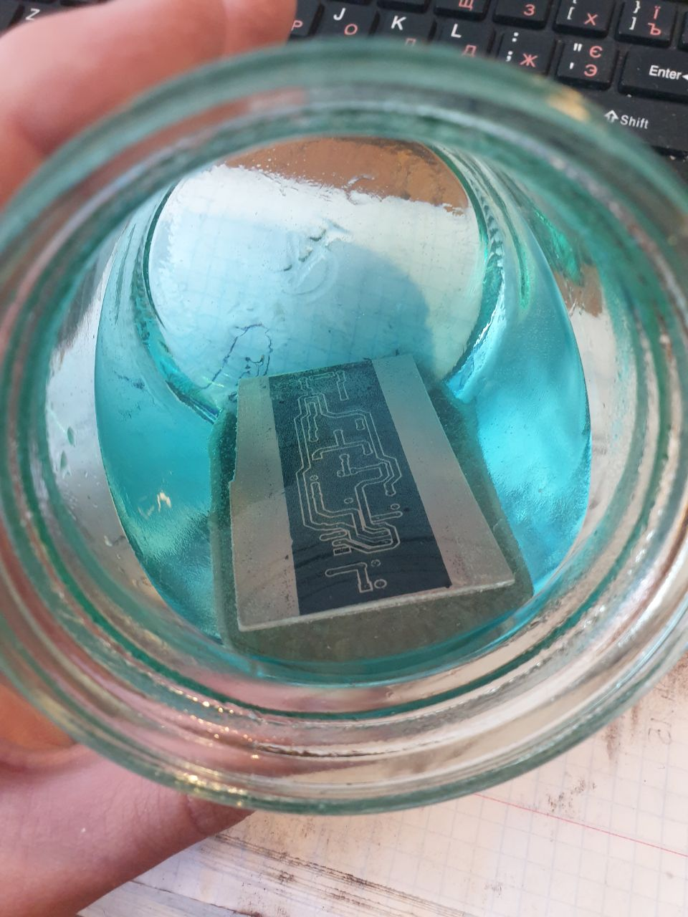

Рис. 5.1.5: Процес травлення плати. Травив прямо в банці.

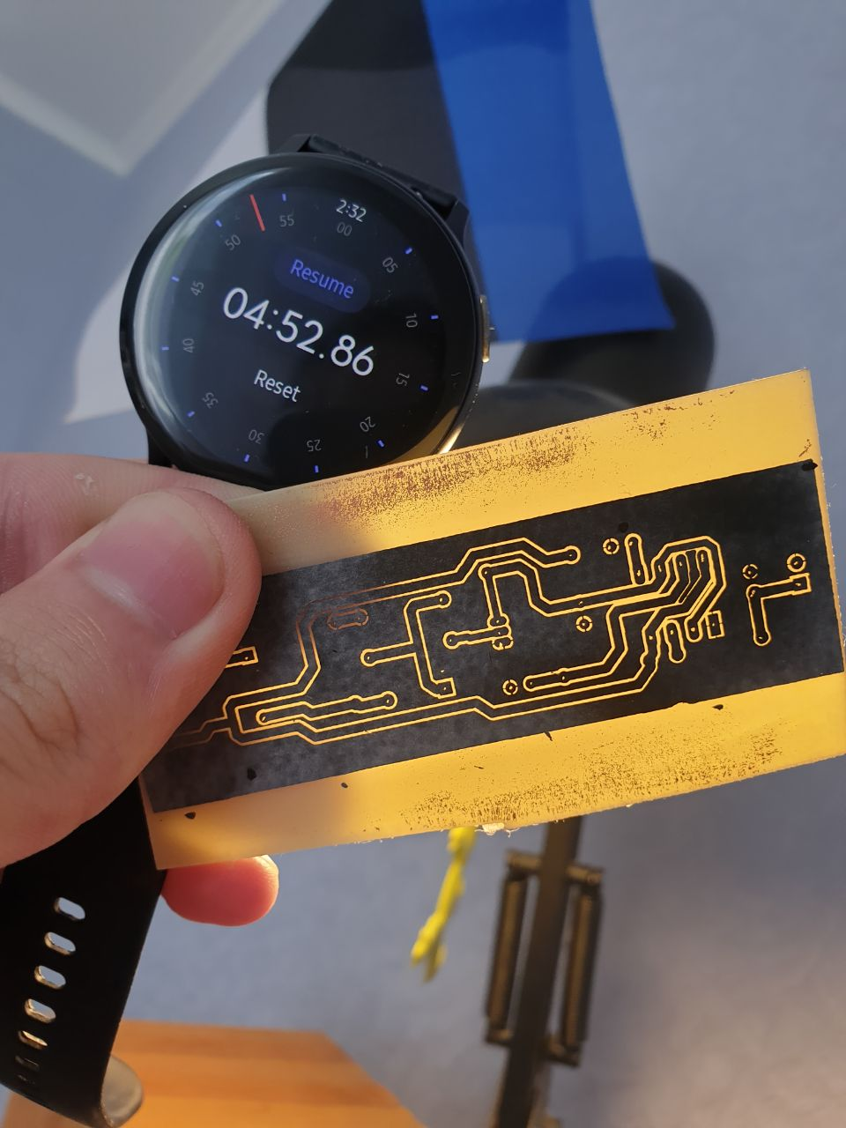

Рис. 5.1.6: Результат після бурної реакції

Час, що зайняв процес травлення плати (ззаду також мідь) – менше 5 хвилин. Дуже гарний результат, якби ззаду була відсутня мідь – плату можна було б виймати вже через 3 хвилини.

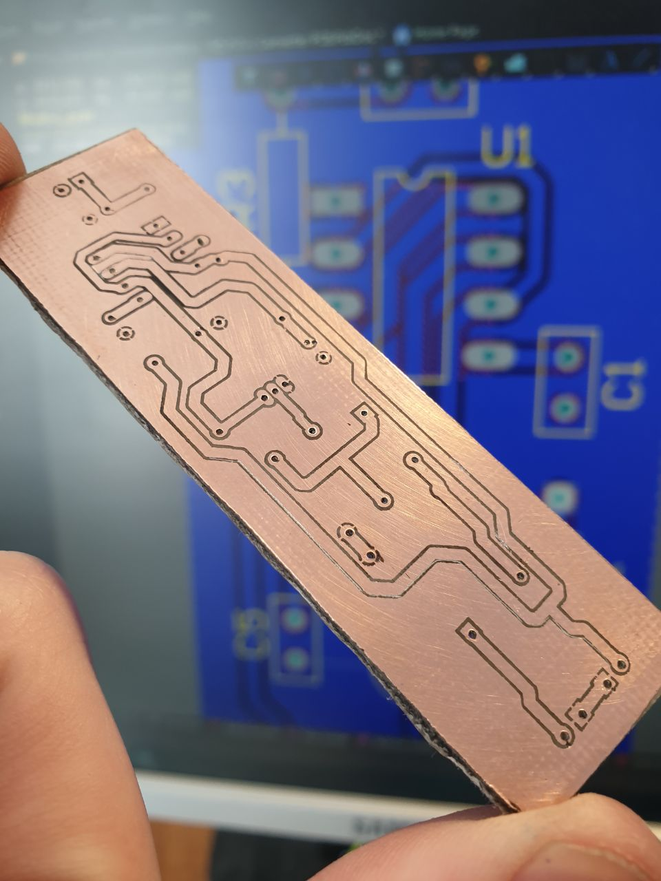

Рис. 5.1.7: Готовий результат після обрізання країв, свердління отворів, зчищення тонеру

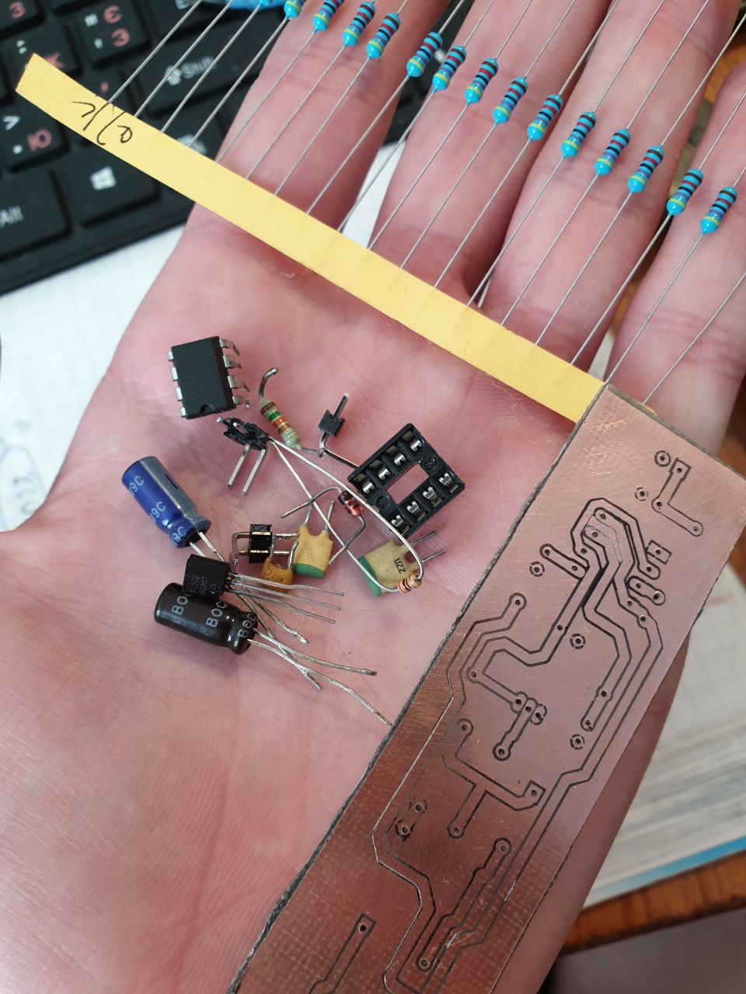

Рис. 5.1.8: Підібрані компоненти

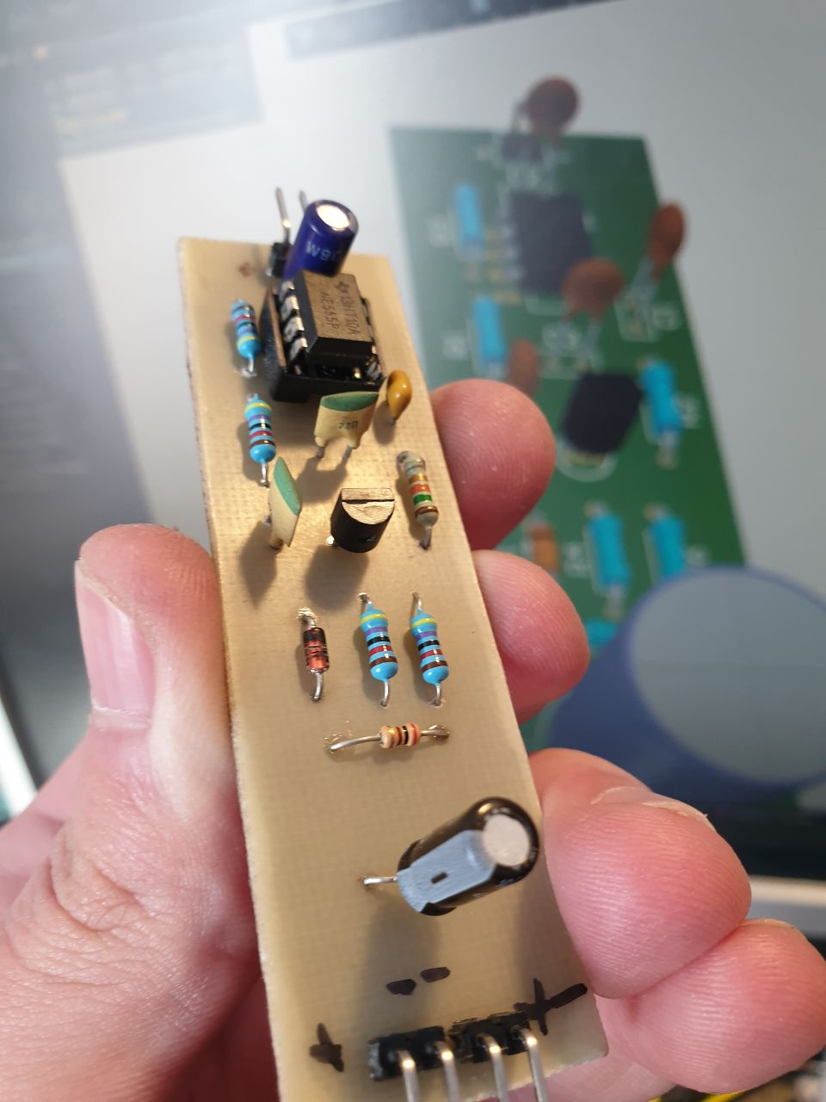

Рис. 5.1.9: Зібрана плата з обраними компонентами. Досить компактно

Я виправив деякі огріхи травлення, і зібрав плату згідно схеми використовуючи підібрані компоненти. Корпуси елементів дещо відрізняються від 3D моделі плати, проте я не став підбирати їх однаковими. Номінали відповідають схемі.

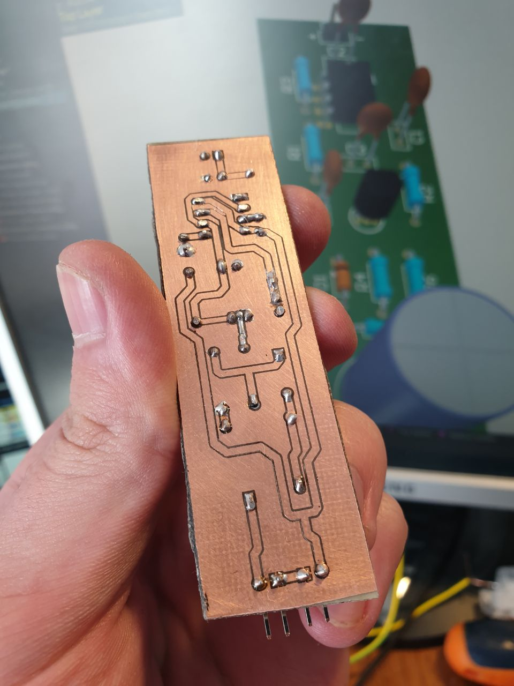

Рис. 5.1.10: Зібрана плата ззаду

## Тестування готового пристрою

Для тестування готового пристрою я буду подавати частоту вхідного сигналу таку ж, як і при симуляції. Буде чудова можливість перевірити, наскільки сильна розбіжність в роботі схеми в ідеальних і реальних умовах.

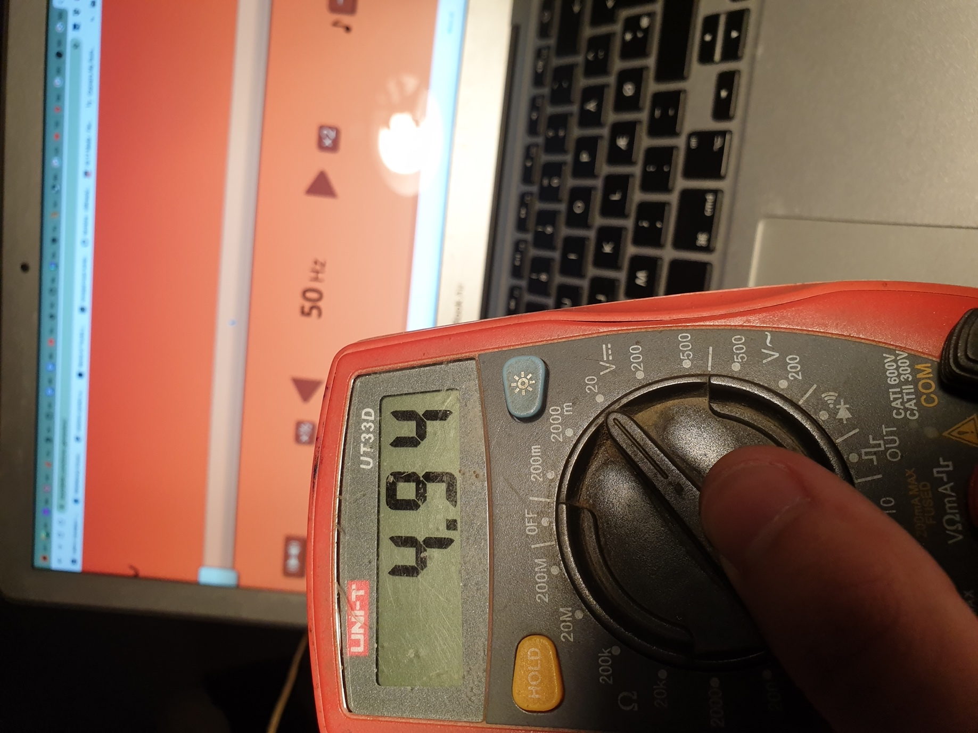

Рис. 5.2.1: На вході сигнал з частотою 50Гц. На виході схеми маємо 4.94В

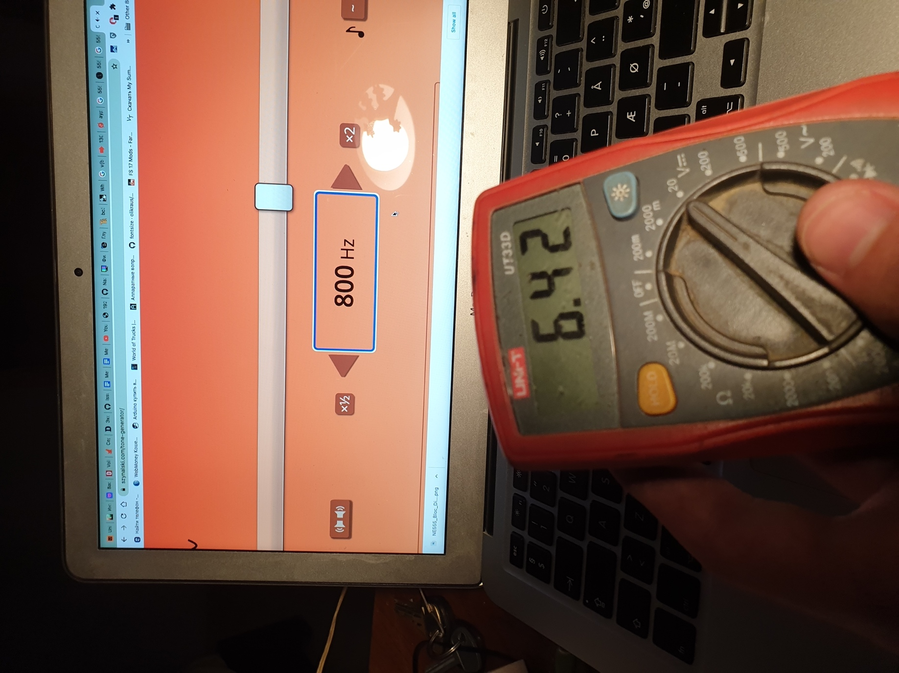

Рис. 5.2.2: На вході сигнал з частотою 800Гц. На виході напруга 6.42В

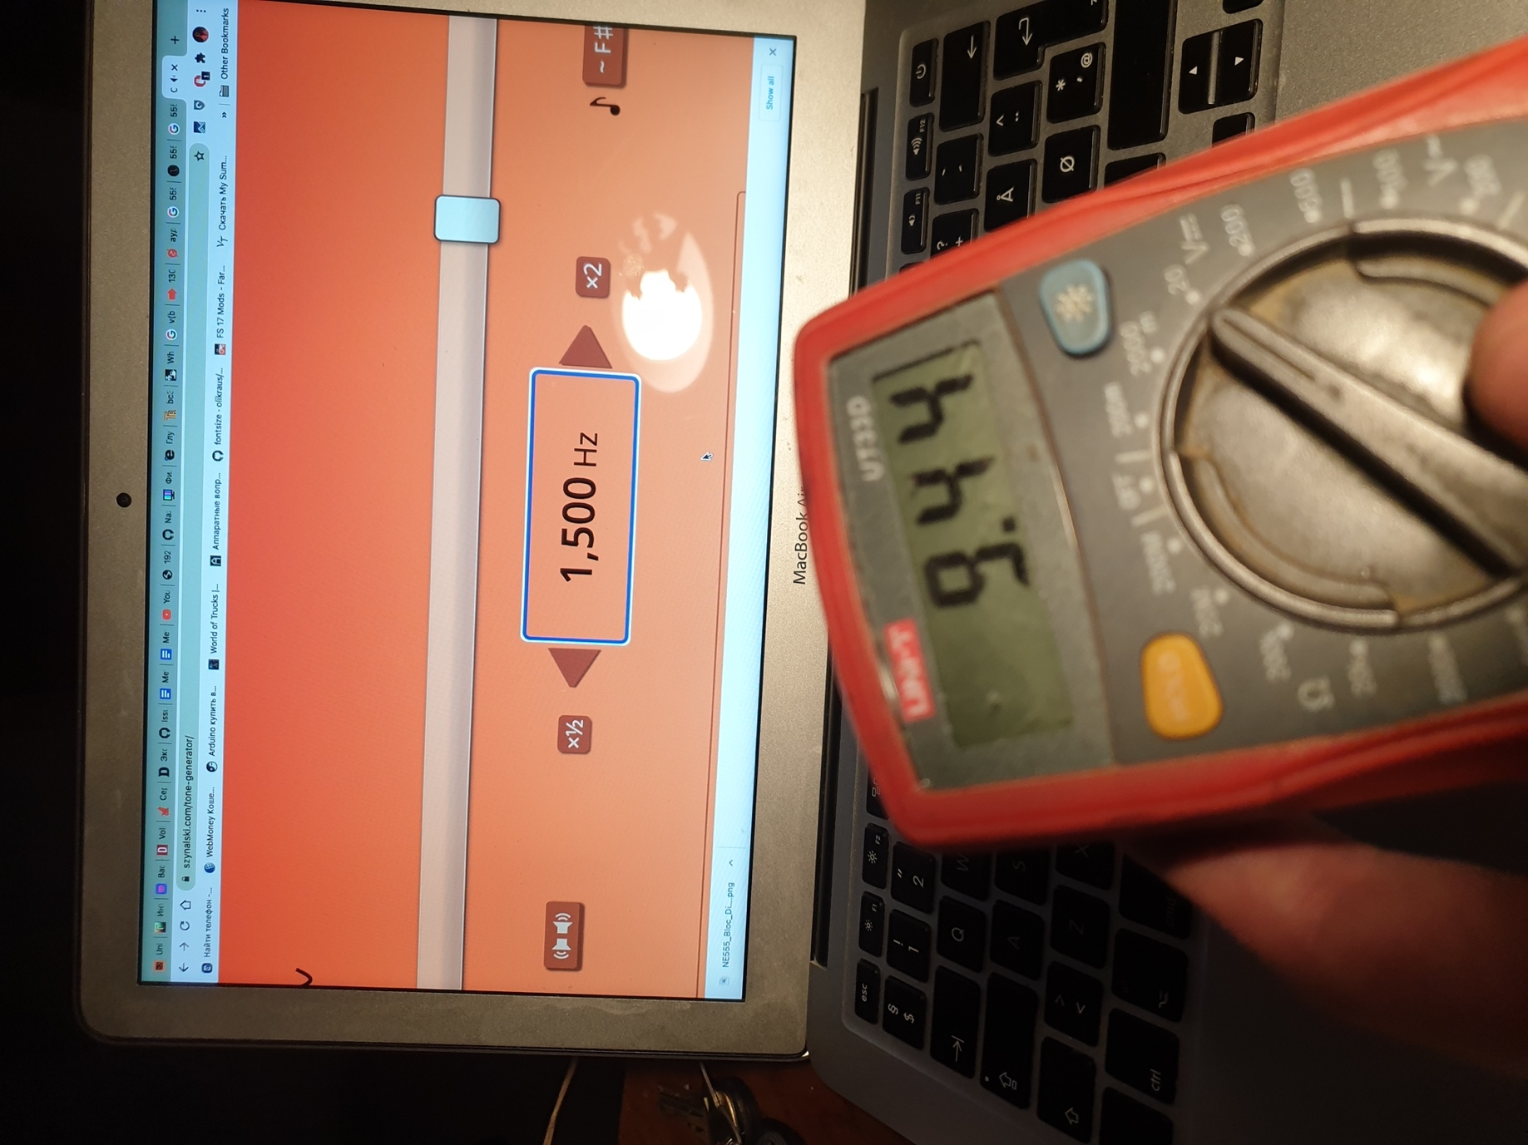

Рис. 5.2.3: На вході схеми сигнал з частотою 1.5кГц. На виході 9.44В

В обраних при симуляції частотах робота схеми при реальному тестуванню виявилась досить схожа. Проте, зробивши 20 вимірів, аналогічно до вимірів в симуляції я отримав графік залежності напруги від частоти в реальних умовах:

Рис. 5.2.4: Графік залежності напруги від частоти в реальних умовах

На частотах, приблизно, від 200Гц до 500Гц спостерігається провал напруги. Причиною тому може бути використання не самих якісних компонентів, можливі спотворення вхідного сигналу, адже задля отримання максимальної амплітуди сигналу мені довелось викрутити гучність на максимальне значення. Також, в цілому пристрій тестувався в реальних умовах, а не ідеальних, як при симуляції. Можливо погана пайка в деяких місцях.

Після частоти приблизно 550Гц спостерігається лінійна залежність напруги виходу від частоти на вході.

## Висновок

Цей розділ є останнім, в якому я виготовив друковану плату для тестування пристрою в реальних умовах і подальшого її використання в задачах, які я підготував для пристрою.

Робота схеми в реальних умовах досить схожа на роботу схеми в симуляторі LT SPICE. Можливі розбіжності можуть бути викликані неякісними компонентами, огріхами при монтажі компонентів, проте, для моїх потреб, робота пристрою є цілком задовільною.

# Висновок

Таким чином, моя давня ідея зробити перетворювач частоти в напругу реалізувалася завдяки курсовій роботі.

Кожен з розділів дав мені можливість здобути нові навички, або відточити ті, що вже мав.

Обрана з самого початку схема, хоч і не без доопрацювання, проте запрацювала одразу.

Другий розділ навчив мене правильно підходити до розробки пристроїв, симулювати їх роботу в відповідних програмах симуляторах, аби не отримувати неприємних сюрпризів, і розібратися з принципом роботи, змінюючи умови тестування буквально за пару кліків.

В третьому розділі я зайнявся підбором компонентів для схеми. Хоч пристрій і простий, проте для набагато складніших проектів це обов’язковий етап, який я пройшов в ході виконання курсової роботи.

Четвертий розділ взагалі для мене став значимим, адже я давно хотів почати освоюватись в програмному забезпеченні Altium Designer, яке широко використовується при створенні пристроїв на професіональному рівні. Також 3D моделювання корпусу транзистора. Не дивлячись на величезну кількість моделей в інтернеті, інколи може виникнути необхідність створити власний компонент, якого неможливо знайти. Тепер, знаючи шляхи для рішення цього питання, в майбутньому я швидко зможу розібратися з Fusion 360 глибше, і досягти бажаного результату.

Останній розділ подарував можливість потримати в руках ідею, що раніше була в голові. Реальні тестування пристрою були цікавими для мене, адже я мав перед очами симуляцію цієї ж схеми в реальних умовах, і можна зробити ті чи інші висновки.

В результаті всіх пройдених етапів я отримав готовий, не макетний пристрій, що може використовуватися в реальних для нього задачах і майбутньому міні-проекті.

Ціль, поставлену з самого початку вважаю успішно виконаною.

Посилання на сторінку проекту на GitHub: [18]

# Список посилань

1. <https://github.com/NazarDiadiun/Frequency-To-Voltage-Converter/blob/main/F-T-V%20Converter%20BOM.pdf>
2. <https://www.seielect.com/catalog/sei-cf_cfm.pdf>
3. <https://www.digikey.com/en/products/detail/stackpole-electronics-inc/CF18JT47K0/1741721>
4. <https://www.digikey.com/en/products/detail/stackpole-electronics-inc/CF18JT1K00/1741612>
5. <https://www.digikey.com/en/products/detail/stackpole-electronics-inc/CF18JT15K0/1741594>
6. <https://product.tdk.com/en/system/files?file=dam/doc/product/capacitor/ceramic/lead-mlcc/catalog/leadmlcc_halogenfree_fa_en.pdf>
7. <https://www.digikey.com/en/products/detail/tdk-corporation/FA18C0G2A103JRU06/8343836>
8. <https://www.digikey.com/en/products/detail/tdk-corporation/FG18X7R1H223KNT06/5811874>
9. <https://www.nichicon.co.jp/english/products/pdfs/e-upw.pdf>
10. <https://www.digikey.com/en/products/detail/nichicon/UPW1C470MDD1TD/4319934>
11. <https://www.digikey.com/en/products/detail/nichicon/UPS1H010MDD1TD/4319731>
12. <https://diotec.com/tl_files/diotec/files/pdf/datasheets/1n4148.pdf>
13. <https://www.digikey.com/en/products/detail/diotec/1N4148/12617729>
14. <https://www.nteinc.com/specs/original/2N2222A.pdf>
15. <https://www.digikey.com/en/products/detail/nte-electronics-inc/2N2222A/11645497>
16. <https://rocelec.widen.net/view/pdf/giqzbewdkx/slfs022i.pdf?t.download=true&u=5oefqw>
17. <https://www.digikey.com/en/products/detail/texas-instruments/NE555P/277057>
18. <https://github.com/NazarDiadiun/Frequency-To-Voltage-Converter/tree/main>

# Список використаних джерел

1. Сторінка проекту [Електронний ресурс] – URL: <https://www.elprocus.com/frequency-to-voltage-converter-using-555-ic/> – Дата звернення 15.05.2021
2. Вікі-сторінка мікросхеми NE555 [Електронний ресурс] – URL: <https://ru.wikipedia.org/wiki/NE555> - Дата звернення: 15.05.2021
3. Теория и практика применения таймера 555 [Електронний ресурс] – URL: <https://radiokot.ru/articles/01/> - Дата звернення: 15.05.2021
4. Даташит на мікросхему NE555 [Електронний ресурс] – URL: <https://www.ti.com/lit/ds/symlink/ne555.pdf> - Дата звернення: 15.05.2021
5. Даташит на біполярний NPN транзистор BC337 [Електронний ресурс] – URL: <https://www.onsemi.com/pdf/datasheet/bc337-d.pdf> - Дата звернення: 15.05.2021
6. Вікі-сторінка мікросхеми NE555 [Електронний ресурс] – URL: <https://wiki2.org/en/555_timer_IC> - Дата звернення 15.05.2021